BAB I
PENDAHULUAN

- Latar Belakang Masalah

Di era globalisasi saat ini, hampir segala aspek kehidupan manusia dipengaruhi oleh berbagai macam alat teknologi. Keberadaannya di tengah-tengah kehidupan manusia pada dasarnya telah mengubah pola dan gaya perilaku masyarakat dalam menjalankan aktivitas sehari-hari baik di bidang ekonomi, politik maupun bidang pendidikan. Kehadiran alat-alat teknologi yang semakin modern telah memberikan kontribusi yang begitu besar bagi kehidupan manusia.Perkembangan teknologi yang pesat mempengaruhi peran sebuah komputer itu sendiri. Pada awalnya penggunaan komputer hanya difokuskan pada proses pengolahan data, namun seiring dengan kemajuan teknologi saat ini penggunaan komputer tidak hanya terfokus pada pengolahan data saja, tetapi juga dijadikan sebagai media informasi dalam berbagai bidang salah satunya adalah bidang pendidikan.
Sistem pendidikan di Indonesia selalu mengalami perubahan yang tujuannya untuk mewujudkan sistem pendidikan menjadi lebih berkualitas, dengan kurikulum yang lebih baik untuk menghasilkan lulusan yang lebih baik pula. Pendidikan merupakan salah satu usaha manusia untuk mengembangkan potensi dirinya melalui suatu proses pembelajaran. Tujuan pendidikan nasional dirumuskan dalam Undang-Undang Republik Indonesia No. 20 Tahun 2003 tentang sistem Pendidikan Nasional, yaitu pada Bab II pasal III bahwa Pendidikan Nasional berfungsi untuk mengembangkan kemampuan dan membentuk watak serta peradaban bangsa yang bermartabat dalam rangka mencerdaskan kehidupan bangsa, dan bertujuan untuk mengembangkan potensi peserta didik agar menjadi manusia yang beriman dan bertaqwa kepada Tuhan Yang Maha Esa, berakhlak mulia, sehat, berilmu, cakap, kreatif, mandiri, dan menjadi warga Negara yang demokratis serta bertanggung jawab. Selain itu menurut H. Horne (dalam Dimas, 2012) pendidikan didefinisikan sebagai proses yang terus-menerus (abadi) dari penyesuaian yang lebih tinggi bagi makhluk manusia yang telah berkembang secara fisik dan mental, yang bebas dan sadar, seperti termanifestasi dalam alam sekitar intelektual, emosional, dan kemanusiaan dari manusia.
1
Pendidikan yang menggunakan teknologi informasi dan komunikasi yang semakin berkembang pada saat ini memaksa setiap orang yang berkecimpung dalam dunia pendidikan untuk terus memperbaharui ilmu yang dimilikinya, sehingga dapat mengikuti perkembangan teknologi terbaru yang selalu berubah-ubah. Saat ini teknologi komputer telah banyak memberikan kontribusi terhadap pembelajaran, salah satunya adalah penerapan pembelajaran berbantuan komputer (PBK). Pembelajaran berbantuan komputer, merupakan suatu metode pembelajaran yang menekankan pada pemanfaatan teknologi komputer sebagai alat bantu dalam proses pembelajaran. Menurut Arsyad (2002:54-55), bahwa komputer dalam pembelajaran memberikan banyak manfaat yaitu: (1) komputer dapat mengakomodasi siswa yang lamban menerima pembelajaran, karena dapat memberikan iklim yang lebih efektif dengan cara yang lebih individual. (2) komputer dapat merangsang siswa untuk mengerjakan latihan, melakukan kegiatan laboratorium atau simulasi karena tersedianya animasi, grafik, warna, dan musik yang dapat menambah realisme. (3) Kendali berada ditangan siswa, sehingga tingkat kecepatan belajar siswa dapat disesuaikan dengan tingkat penguasaannya. (4) Kemampuan merekam aktivitas siswa selama menggunakan program pembelajaran, memberi kesempatan lebih baik untuk pembelajaran secara perorangan dan perkembangan setiap siswa selalu dapat dipantau. (5) Dapat berhubungan serta mengendalikan peralatan lain seperti CD interaktif, video, dan lain-lain dengan program pengendali dari komputer. Media pembelajaran mempunyai kontribusi dalam meningkatkan aktivitas dan motivasi siswa dalam belajar. Pemakaian media pembelajaran yang tepat dalam proses pembelajaran dapat membangkitkan rangsangan kegiatan belajar yang baru. Makin intensif pengalaman belajar yang dihayati oleh peserta didik, makin tinggilah kualitas proses pembelajaran. Keterlibatan siswa dilandasi dengan motivasi dan minat yang tinggi dari pihak peserta didik dalam mengikuti proses pembelajaran, dan juga pihak guru dituntut untuk menguasai penggunaan berbagai macam media dan strategi pembelajaran.
Penemuan-penemuan dalam bidang keterampilan ilmu dan teknologi dewasa ini sedikit banyaknya mempengaruhi bidang pembelajaran. Pengaruh perkembangan tersebut tampak jelas dalam upaya-upaya pembaharuan sistem pendidikan dan pembelajaran. Bukan hanya fasilitas pendidikan, tetapi juga sarana non fisik seperti pengembangan kualitas guru yang memiliki pengetahuan, kemampuan, dan keterampilan memanfaatkan fasilitas yang tersedia, cara kerja yang inovatif serta sikap yang positif terhadap tugas kependidikan yang diembannyan. Salah satu bagian integral dari upaya pembaharuan itu adalah pengembangan-pengembangan dalam dunia media pembelajaran. Dalam rangka meningkatkan mutu pendidikan, pemerintah di Indonesia berupaya melibatkan seluruh komponen pembelajaran. “ Komponen-komponen pembelajaran adalah tujuan pembelajaran , guru dan peserta didik, bahan pelajaran, metode dan strategi belajar mengajar, alat atau media, sumber belajar dan evaluasi” (Sadiman, dkk., 2005:12). Oleh karena itu media pembelajaran menjadi suatu bidang yang seyogyanya dikuasai oleh setiap guru professional (Arsyad, 2013).
Media merupakan bagian yang harus mendapat perhatian guru dalam setiap kegiatan pembelajaran mengingat peranannya yang sangat penting. Oleh karena itu guru perlu mempelajari bagaimana menetapkan media pembelajaran agar dapat mengefektifkan pencapaian tujuan pembelajaran. Melalui media pembelajaran, pemikiran, ide, gagasan atau suatu materi akan lebih optimal dikomunikasikan secara lisan, tulisan, gambar atau model tiga dimensi. Keuntungan penggunaan media dalam pembelajaran dapat meningkatkan kemampuan peserta didik dalam memahami suatu konsep abstrak dengan lebih mudah, dengan menggunakan media pembelajaran dapat memberikan kesan yang positif kepada guru karena dapat membantu guru menjelaskan isi pelajaran, menghemat waktu dan meningkatkan motivasi belajar peserta didik. Selain itu dengan media pembelajaran, melatih peserta didik belajar mandiri, membiasakan berpikir kritis dan kreatif, menarik perhatian dan sebagai alat simulasi materi pelajaran yang efisien dan efektif yang melibatkan peserta didik secara langsung. Media pembelajaran yang tidak bervariasi maka kegiatan inti pembelajaran tidak berjalan dengan efektif. Dengan memperhatikan nilai dan kekuatan yang dimiliki media pembelajaran akan mengoptimalkan pembelajaran, pengguna media pembelajaran memberikan kontribusi yang sangat besar terhadap tercapainya kompetensi dasar yang harus dikuasai peserta didik. Media pembelajaran dapat mensimulasikan dengan pembuatan benda tiruan untuk membantu peserta didik dalam belajar. Benda tiruan yang dimaksud berupa media berbasis komputer yang memuat tiruan simulasi yang sulit dilakukan melalui pengalaman langsung sehingga peserta didik dapat memperoleh pengalaman yang konkrit.
Aktifitas pembelajaran modern mengacu paradigma pembelajaran berpusat pada siswa (student-centered learning) yang memberikan kesempatan siswa dominan berperan aktif baik menyelesaikan tugas – tugas mata pelajaran maupun mencari informasi melalui sumber belajar. Sedangkan guru berperan sebagai fasilitator, motivator, dan evaluator pembelajaran. Sehingga baik guru maupun siswa masing – masing miliki peran tertentu. Perkembangan ilmu pengetahuan dan teknologi semakin mendorong upaya-upaya pembaharuan dalam pemanfaatan hasi-hasil teknologi dalam proses belajar. Para pendidik dituntut agar mampu menggunakan media yang dapat disediakan oleh sekolah dan tidak tertutup kemungkinan bahwa media tersebut sesuai dengan perkembangan dan tuntutan zaman. Berbagai macam media pembelajaran merupakan salah satu faktor penunjang yang penting dalam proses peningkatan kualitas belajar mengajar. Berkembangnya berbagai pemikiran tentang model pembelajaran yang terbaik untuk masa depan, yang didahului dengan berkembangnya teori dan pengetahuan mengenai otak atau kecerdasan manusia pada dasarnya adalah sebuah dinamika dari obsesi perlunya reformasi pembelajaran. Sistem belajar konvensional disekolah semakin diyakini sebagai sistem yang sudah tidak efektif lagi. Berbagai konsep yang menyangkut kemampuan otak, kecerdasan dan kreativitas berkembang semakin jauh dan semakin menguatkan argumentasi yang ingin mengoreksi kelemahan metode belajar yang selama ini berlaku secara konvensional. Dalam kegiatan belajar mengajar teknologi komputer sangat berperan, khususnya dalam mata pelajaran IPA dapat membantu siswa-siswi untuk lebih bersemangat dalam mengikuti mata pelajaran ilmu pengetahuan alam tersebut. Dengan adanya media pembelajaran ini memungkinkan dalam kegiatan belajar mengajar di sekolah dasar lebih menarik dan tidak membosankan.
Ilmu Pengetahuan Alam bukan hanya mata pelajaran hafalan, namun perlu adanya pemahaman yang mendalam tentang konsep. Siswa diharapkan mampu menerima dan memahami materi pelajaran yang telah disampaikan dari sumber belajar dengan adanya media pembelajaran. Menurut Jean Piaget, perkembangan kognitif siswa pada usia 7-11 tahun adalah periode operasional menuju konkrit. Penggunaan media dalam kegiatan belajar mengajar pada periode ini sangat penting karena siswa masih berpikir konkrit, belum mampu berpikir abstrak. Media yang dimaksudkan disini adalah media pembelajaran berbasis multimedia interaktif. Pembelajaran dengan menggunakan multimedia yang menggabungkan berbagai unsur media seperti video, suara, animasi, teks, dan gambar yang dikemas dalam suatu wadah yang bersifat kreatif, interaktif, dan menyenangkan menjadi alternatif dalam pemberian materi ajar pada siswa. Diharapkan dengan pengembangan multimedia tersebut dalam pembelajaran, siswa dapat termotivasi dalam memahami materi pembelajaran karena pembelajaran disampaikan secara interaktif dan menyenangkan. Sehingga akan terjadi peningkatan kualitas pembelajaran (Setiyono, 2008: ii).
Hasil suvei lapangan pada tanggal 28 Maret 2016 menunjukkan bahwa saat ini penggunaan media pembelajaran masih kurang apalagi dengan penggunaan media berbasis multimedia interaktif dalam proses pembelajaran. Berdasarkan wawancara dengan guru kelas V SDN Lambongan Kabupaten Kepulauan Selayar terdapat beberapa permasalahan yang ditemukan yaitu media pembelajaran masih terbatas, minat dalam mengikuti mata pelajaran IPA kurang, siswa cepat bosan dengan metode ceramah dan penggunaan media yang hanya berupa media gambar saja. Selain itu juga dari hasil observasi awal yang dilakukan, kondisi sebelumnya menunjukkan rendahnya sikap interaktif siswa dalam proses pembelajaran utamanya dalam mempelajari buku mereka masing-masing. Tetapi hal ini tidak terlepas dari ketersediaan media dan kemampuan guru mengoperasikan komputer dalam pembelajaran, penyampaian materi ajar yang dilakukan oleh guru selama proses pembelajaran cenderung hanya dengan penyampaian informasi secara verbal, sehingga siswa kurang aktif, kreatif dan termotivasi dalam pembelajaran.
Pemanfaatan komputer sebagai media pembelajaran dalam dunia pendidikan sudah mulai digunakan di sekolah-sekolah, termasuk di Sekolah Dasar. Sebagaimana seorang pengajar di suatu sekolah, komputer dapat digunakan sebagai media dalam proses belajar mengajar yang mempunyai fungsi sebagai media tutorial, alat peraga dan alat uji sehingga akan sangat membantu dalam proses penyampaian dan pemahaman terhadap materi yang disampaikan. Di Sekolah Dasar Negeri Lambongan Kabupaten Kepulauan Selayar pemanfaatan sarana pembelajarannya belum begitu optimal, sehingga perlu adanya pembaharuan sistem pembelajaran. Salah satunya yaitu pemanfaatan multimedia berbasis adobe flash yang bertujuan untuk membangkitkan keinginan dan minat yang baru, membangkitkan motivasi dan rangsangan kegiatan belajar siswa.
- Rumusan Masalah
Adapun rumusan masalah penelitian berdasarkan latar belakang masalah di atas adalah:
- Bagaimana gambaran kebutuhan pengembangan multimedia interaktif pada pembelajaran IPA kelas V SDN Lambongan Kabupaten Kepulauan Selayar?
- Bagaimana gambaran desain multimedia interaktif pada mata pelajaran IPA di kelas V SDN Lambongan Kabupaten Kepulauan Selayar?
- Bagaimana gambaran validitas dan kepraktisan pengembangan multimedia interaktif pada pembelajaran IPA di kelas V SDN Lambongan Kabupaten Kepulauan Selayar?
- Tujuan Pengembangan

Berdasarkan rumusan masalah di atas, maka tujuan yang ingin dicapai dalam penelitian pengembangan ini adalah untuk mengetahui:
- Gambaran kebutuhan pengembangan multimedia interaktif pembelajaran IPA di kelas V SDN Lambongan Kabupaten Kepulauan Selayar.
- Gambaran desain multimedia interaktif pada mata pelajaran IPA di kelas V SDN Lambongan Kabupaten Kepulauan Selayar.
- Gambaran validitas dan kepraktisan pengembangan multimedia interaktif pada pembelajaran IPA di kelas V SDN Lambongan Kabupaten Kepulauan Selayar.

- Manfaat Penelitian

Adapun manfaat dari hasil penelitian pengembangan ini sebagai berikut:
- Manfaat Teoritis
Secara teoritis hasil dari penelitian pengembangan ini akan menambah khasanah ilmu pengetahuan di bidang pendidikan, khususnya dalam pengembangan media pembelajaran berbasis multimedia interaktif.
- Manfaat Praktis
Selain manfaat teoritis juga terdapat manfaat praktis, masing- masing sebagai berikut:

  - Bagi Siswa
      - Siswa dapat mengembangkan kreativitas dan imajinasinya dalam pembelajaran Ilmu Pengetahuan Alam (IPA).
      - Siswa dapat termotivasi agar aktif dalam proses pembelajaran.
      - Siswa dapat meningkatkan hasil belajar pada mata pelajaran IPA dengan tersedianya media pembelajaran berbasis multimedia interaktif.
  - Bagi guru
- Hasil penelitian ini diharapkan dapat dijadikan sebagai masukan untuk meningkatkan proses pembelajaran dengan menambah variasi media.
- Diharapkan dapat menjadi bahan acuan dalam menyusun rencana pelaksanaan pembelajaran dan melaksanakan pembelajaran dengan menggunakan media pembelajaran yang sesuai.
  - Bagi Sekolah

- Dapat memberikan masukan dalam mengefektifkan pembinaan dan pengelolaan proses belajar mengajar dalam pelaksanaan pendidikan.
- Dengan pengembangan media pembelajaran ini diharapkan dapat menjadi alat bantu proses pembelajaran dan mendukung kemajuan IPA dalam dunia pendidikan pada masa yang akan datang secara optimal.
  - Bagi peneliti
Meningkatkan kemampuan dan kompetensi peneliti dalam bidang multimedia interaktif pembelajaran IPA.

BAB II
TINJAUAN PUSTAKA

- Konsep Pengembangan

      - Pengertian Penelitian Pengembangan
Menurut Sukmadinata (2006:164) penelitian dan pengembangan atau research and development (R & D) adalah suatu proses atau langkah-langkah untuk mengembangkan suatu produk, atau menyempurnakan produk yang telah ada yang dapat dipertanggung jawabkan. Langkah-langkah dari proses ini biasanya disebut sebagai siklus R & D, yang terdiri dari mempelajari temuan penelitian yang berkaitan dengan produk yang akan dikembangkan, mengembangkan produk berdasarkan temuan ini, bidang pengujian dalam pengaturan dimana ia akan digunakan akhirnya, dan merevisinya untuk memperbaiki kekurangan yang ditemukan dalam tahap mengajukan pengujian.

      - Model Penelitian Pengembangan
Dalam desain pengembangan pembelajaran dikenal beberapa model yang dikemukakan oleh para ahli. Model-model tersebut antara lain, model ADDIE, ASSURE, Kemp, Hannafin dan Peck, Gagne and Briggs, Dick and Carey serta model Four D.
Model ADDIE (Analysis, Design, Develop, Implement, Evaluate) dikembangkan oleh Reiser dan Mollenda. Salah satu fungsinya yaitu menjadi pedoman dalam membangun perangkat dan infrastruktur program pelatihan yang efektif, dinamis, dan mendukung kinerja pelatihan itu sendiri. Model ini menggunakan 5 tahap pengembangan yakni: Analysis (analisa), Design (desain/perancangan), Development (pengembangan), Implementation (implementasi/eksekusi), dan Evaluation (evaluasi/umpan balik).
Model ASSURE adalah model pembelajaran yang dapat digunakan untuk jenis media yang tepat dalam proses pembelajaran. Model ini dikembangkan untuk menciptakan aktivitas pembelajaran yang efektif dan efisien, khususnya pada pembelajaran yang menggunakan media dan teknologi. Model ini berorientasi pada KBM. Strategi pembelajarannya melalui pemilihan dan pemanfaatan metode, media, bahan ajar, serta peran pembelajar di lingkungan belajar. Model ASSURE ini terdiri dari tahap analisis pelajar, menyatakan tujuan, pemilihan metode, media, dan bahan, partisipasi pelajar di dalam kelas, penilaian & revisi.
Menurut Kemp, pengembangan perangkat dan media merupakan suatu lingkaran yang berkelanjutan. Namun karena kurikulum yang berlaku secara nasional di Indonesia dan berorientasi pada tujuan, maka seyogyanya proses pengembangan itu dimulai dari tujuan. Dalam desain yang dikembangkan oleh Kemp, tujuan pemelajaran bukanlah hal yang pertama yang harus ditentukan ketika menyusun perencanaan pembelajaran. Perencanaan pembelajaran dikembangkan mulai dari identifikasi masalah pembelajaran, kemudian dilakukan analisis karakteristik siswa, analisis tugas, dilakukan penyusunan tujuan pembelajaran, pengurutan isi materi, pemilihan strategi pembelajaran yang tepat, membuat desain pesan, mengembangkan pembelajaran, dan mengevaluasi instrument.
Model Hanafin dan Peck merupakan salah satu dari banyak model desain pembelajaran yang berorietasi produk. Model berorientasi produk adalah model desain pembelajaran utuk menghasilkan suatu produk, biasanya media pembelajaran (Afandi dan Badarudin, 2011:22). Model Hannafin dan Peck (Afandi dan Badarudin, 2011:26) terdiri dari tiga fase yaitu Need Assessment (Fase Analisis Keperluan), Design (Fase Desain), dan Develop/Implement (Fase Pengembangan dan Implementasi). Dalam model ini disetiap fase akan dilakukan penilaian dan pengulangan.
Model Gagne and Briggs ini berorientasi pada rancangan sistem dengan sasaran guru yang bekerja sebagai perancang atau desainer kegiatan intruksional maupun tim pengembang intruksional yang anggotanya meliputi guru, administrator, ahli bidang studi, ahli evaluasi, ahli media, dan perancang intruksional. Model pengembangan intruksional Briggs ini bersandarkan pada prinsip keselarasan antara tujuan yang akan dicapai, strategi untuk mencapainya, dan evaluasi keberhasilannya.
Model Dick & Carey merupakan pendekatan sistem model yang dikembangkan oleh Walter Dick dan Lou Carey ada kemiripan dengan model Kemp. Hanya saja model Kemp dapat dilakukan tidak secara berurutan. Di samping itu, model Dick dan Carey memiliki komponen melaksanakan analisis pembelajaran yang akan dilewati pada proses pengembangan dan perencanaan tersebut.
Model pengembangan perangkat seperti yang disarankan oleh Thiagarajan, dkk (1974) adalah model 4-D, yang terdiri dari 4 tahap pengembangan, yaitu define (pendefinisian), design (perancangan), develop (pengembangan), dan disseminate (penyebaran).
- Media Pembelajaran
      - Pengertian Media Pembelajaran
Kata media berasal dari bahasa Latin, yakni medius yang secara harfiahnya ‘tengah’, ‘pengantar’, atau ‘perantara’ (Asyhar, 2011). Dengan kata lain media juga dapat diartikan sebagai penghubung, jalan, alat, sarana, wahana, dan instrumen. Media adalah segala sesuatu yang dapat digunakan untuk menyalurkan pesan dari pengirim ke penerima sehingga dapat merangsang pikiran, perasaan, perhatian, dan minat serta perhatian siswa sedemikian rupa sehingga proses belajar mengajar terjadi. Pengertian media secara luas dapat diartikan manusia, benda, atau peristiwa yang membuat kondisi siswa memungkinkan memperoleh pengetahuan, keterampilan atau sikap (Ariesto, 2012: 127). Luther, 1994 (Ariesto Hadi Sutopo, 2003: 32-48) mengungkapkan enam tahap pengembangan multimedia pembelajaran, yaitu concept, design, material, collecting, assembly, testing, dan distribution. Selain itu Hinich dkk (Arsyad, 2005:4) mengemukakan media pembelajaran sebagai berikut: “Batasan medium sebagai perantara yang mengantar informasi antara sumber dan penerima”. Jadi televisi, film, foto, rekaman audio, gambar yang diproyeksikan, bahan-bahan cetakan, dan sejenisnya adalah media komunikasi.
Media pembelajaran dijadikan sebagai wahana untuk menyampaikan pesan atau informasi dari sumber pesan diteruskan kepada penerima. Pesan atau bahan ajar yang disampaikan adalah materi pembelajaran untuk mencapai tujuan pembelajaran atau sejumlah kompetensi yang telah dirumuskan, sehingga dalam prosesnya memerlukan media sebagai subsistem pembelajaran. Dalam usaha memanfaatkan media sebagai alat bantu, Edgar Dale, (dalam Sadiman, 2006:6) tingkatannya dimulai dari tingkatan verbal sampai pengalaman langsung, dari yang abstrak sampai pada tahap konkret.
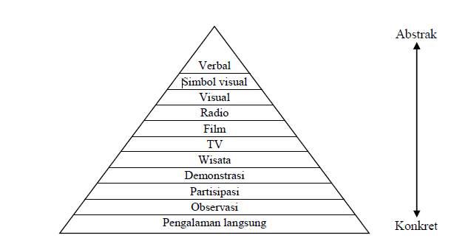Gambar 1.1 Kerucut Pengalaman Edgar Dale
Berdasarkan kerucut pengalaman Edgar Dale, semakin kebawah siswa mengalami secara langsung pembelajaran yang disampaikan oleh guru. Jika guru membawa benda-benda yang menunjang pembelajaran seperti media pembelajaran, maka anak akan tertarik dan termotivasi untuk belajar.
Pembelajaran merupakan bantuan yang diberikan pendidik agar dapat terjadi proses pemerolehan ilmu dan pengetahuan, penguasaan kemahiran dan tabiat, serta pembentukan sikap dan kepercayaan pada peserta didik. Pembelajaran adalah usaha sadar dari guru untuk membuat siswa belajar, yaitu terjadinya perubahan tingkah laku pada diri siswa yang belajar, dimana perubahan itu dengan didapatkannya kemampuan baru yang berlaku dalam waktu yang relatif lama dan karena adanya usaha. Belajar mengajar adalah suatu kegiatan yang bernilai edukatif. Nilai edukatif mewarnai interaksi yang terjadi antara guru dengan siswa. Interaksi yang bernilai edukatif dikarenakan kegiatan belajar mengajar yang dilakukan diarahkan untuk mencapai tujuan tertentu yang telah dirumuskan sebelum pengajaran dilakukan. Guru dengan sadar merencanakan kegiatan pengajarannya secara sistematis dengan memanfaatkan segala sesuatunya guna kepentingan pengajaran.
Sadiman, dkk. 2006, juga mendefinisikan pembelajaran sebagai upaya untuk membelajarkan pebelajar atau upaya pembelajaran dengan terjadinya komunikasi antara pembelajar dengan guru. Munir (2005:83) mendefinisikan pembelajaran sebagai kegiatan yang dirancang oleh pendidik untuk membantu seseorang mempelajari kemampuan atau nilai baru dalam suatu proses yang sistematis melalui tahap rancangan, pelaksanaan, dan evaluasi dalam konteks belajar mengajar dengan mempertimbangkan bakat, minat, dan perkembangan psikologis peserta didik. Dari defenisi tersebut di atas, maka dapat disimpulkan bahwa media pembelajaran adalah segala sesuatu yang dapat digunakan untuk menyalurkan pesan dari pengirim kepada penerima sehingga dapat merangsang pikiran, perasaan, perhatian, dan minat pebelajar yang menjurus kearah terjadinya proses belajar.
Media pembelajaran mencakup semua sumber yang diperlukan untuk melakukan komunikasi dalam pembelajaran, sehingga bentuknya bias berupa perangkat keras (hardware), seperti komputer, TV, projector, dan perangkat lunak (software) yang digunakan pada perangkat keras itu, (Gerlach dan Ely dalam Asyhar, 2011). Disamping sebagai sistem penyampai atau pengantar, media yang sering diganti dengan kata mediator menurut Fleming (2010, dalam Arsyad) adalah penyebab atau alat yang turut campur tangan dalam dua pihak dan mendamaikannya. Dengan istilah mediator menunjukkan fungsi atau perannya, yaitu mengatur hubungan yang efektif antara dua pihak utama dalam proses belajar siswa dan isi pelajaran. Media pembelajaran meliputi alat yang secara fisik digunakan untuk menyampaikan isi materi pengajaran yang terdiri dari buku, tape, recorder, film, slide, foto, gambar, grafik, televisi, dan komputer. Dengan kata lain media adalah komponen sumber belajar atau wahana fisik yang mengandung materi instruksional di lingkungan siswa yang dapat merangsang siswa untuk belajar. (Gagne dan Bringgs dalam Arsyad, 2010).
Dari definisi yang telah dipaparkan para pakar diatas maka dapat disimpulkan bahwa media pembelajaran yaitu segala sesuatu yang berupa alat atau benda yang memungkinkan peserta didik memperoleh pengetahuan, keterampilan, dan sikap. Jadi media pembelajaran adalah segala bentuk alat atau peralatan baik barupa perangkat keras (hardware) maupun perangkat lunak (software) yang dapat digunakan atau di program untuk mencapai tujuan dari kegiatan pembelajaran.
      - Jenis-jenis Media Pembelajaran
Media cukup banyak ragamnya, ada media yang hanya dapat dimanfaatkan bila ada alat untuk menampilkannya. Ada pula yang penggunaannya tergantung pada hadirnya seorang guru atau pembimbing (teacher independent). Media yang tidak harus bergantung pada guru lazim disebut media instruksional dan bersifat “self Contained”, contohnya penggunaan multimedia interaktif berbasis komputer, dimana materi, tugas, dan latihan serta umpam balik yang dilakukan telah diprogramkan secara terintegrasi dalam CBI tersebut. Banyak sekali jenis media yang sudah dikenal dan digunakan dalam penyampaian informasi dan pesan - pesan pembelajaran. Setiap jenis atau bagian dapat pula dikelompokkan sesuai dengan karakteristik dan sifat - sifat media tersebut. Sampai saat ini belum ada kesepakatan yang baku dalam mengelompokkan media. Jadi banyak tenaga ahli mengelompokkan atau membuat klasifikasi media akan tergantung dari sudut mana mereka memandang dan menilai media tersebut.
Penggolongan media pembelajaran menurut Gerlach dan Ely yang dikutip oleh Rohani (1997:16) yaitu:
  - Gambar diam, baik dalam bentuk teks, bulletin, papan display, slide, film strip, atau overhead proyektor.
  - Gambar gerak, baik hitam putih, berwarna, baik yang bersuara maupun yang tidak bersuara.
  - Rekaman bersuara baik dalam kaset maupun piringan hitam.
  - Televisi
  - Benda - benda hidup, simulasi maupun model.
  - Instruksional berprogram ataupun CAI (Computer Assisten Instruction).
Ada beberapa jenis media yang biasa digunakan dalam pembelajaran, yaitu (Rusman, 2013):
- Media Visual, media yang hanya dapat dilihat dengan menggunakan indera penglihatan yang terdiri atas media yang dapat diproyeksikan dan media yang tidak dapat diproyeksikan yang biasanya berupa gambar diam atau gambar bergerak.
- Media Audio, yaitu media yang mengandung pesan dalam bentuk auditif yang dapat merangsang pikiran, perasaan, perhatian, dan kemauan peserta didik untuk mempelajari bahan ajar.
- Media Audio-Visual, yaitu media yang merupakan kombinasi audio dan visual atau biasa disebut media pandang-dengar. Contoh: program video/televisi pendidikan, program slide suara.
- Media berbasis multimedia interaktif, yaitu media yang melibatkan berbagai indera dalam sebuah proses pembelajaran yang memberikan pengalaman secara langsung dan pengguna memiliki hak penuh untuk mengakses dan mengendalikan media.
Dari beberapa jenis media di atas yang terakhir merupakan media dan sumber terbaik yang dapat digunakan sebagai sumber media komunikasi. Karakteristik terpenting media ini adalah bahwa peserta didik tidak hanya memperhatikan media atau objek, melainkan juga dituntut untuk berinteraksi selama mengikuti pembelajaran (Rusman, 2013:64). Namun demikian dalam pemilihan media harus memperhatikan beberapa hal seperti yang dikemukakan Wina Sanjaya (2010:224), yakni dengan menggunakan kata ACTION (Access, Cost, Technology, Interactivity, Organization, Novelty).

- Access, artinya bahwa kemudahan akses menjadi pertimbangan pertama dalam pemilihan media. Apakah media yang diperlukan itu tersedia, mudah dan dapat dimanfaatkan?. Access juga menyangkut aspek kebijakan, apakah media tersebut diijinkan untuk digunakan?
- Cost, hal ini menyangkut pertimbangan biaya. Biaya yang dikeluarkan untuk penggunaan suatu media harus seimbang dengan manfaatnya.
- Technology, dalam pemilihan media perlu juga dipertimbangkan ketersediaan teknologiya dan kemudahan dalam penggunaannnya.
- Interactivity, media yang baik adalah media yang mampu menghadirkan komunikasi dua arah atau interaktifitas.
- Organization, menyangkut pertimbangan dukungan organisasi atau lembaga dan bagaimana pengorganisasiannya.
- Novelty, menyangkut pertimbangan aspek kebaruan dari media yang dipilih. Media yang lebih baru biasanya lebih menarik dan lebih baik.

      - Fungsi dan Manfaat Media Pembelajaran
Ankowo dan Khosasih (2007:27) berpendapat bahwa fungsi media pembelajaran adalah sebagai alat bantu pembelajaran, yang ikut mempengaruhi situasi, kondisi dan lingkungan belajar dalam rangka mencapai tujuan pembelajaran yang telah diciptakan dan didesain oleh guru. Selain itu media dapat memperjelas pesan agar tidak terlalu bersifat verbal (dalam bentuk kata tulis dan lisan). Selain itu Hamalik dalam Arsyad (2007:21-23) berpendapat bahwa pemakaian media dalam proses belajar mengajar dapat membangkitkan motivasi dan rangsangan kegiatan pembelajaran. Fungsi media di dalam proses pembelajaran cukup penting dalam meningkatkan kualitas proses pembelajaran terutama membantu siswa untuk belajar. Dua unsur yang sangat penting dalam kegiatan pembelajaran, yaitu metode dan media pembelajaran. Kedua hal ini saling berkaitan satu sama lain. Pemilihan suatu metode akan menentukan media pembelajaran yang akan dipergunakan dalam pembelajaran tersebut, media pembelajaran tidak serta merta digunakan dalam proses pembelajaran, perlu analisis terlebih dahulu sebelum media itu dipakai dalam proses pembelajaran.
Media pembelajaran memiliki fungsi yang sangat strategis dalam pembelajaran. sering kali banyaknya siswa yang kurang memahami materi pelajaran yang disampikan guru kepada siswa dikarenakan kurang optimalnya pemberdayaann media pembelajaran dalam proses pembelajaran. Menurut Rusman (2013: 176) ada beberapa fungsi media pembelajaran dalam pembelajaran di antaranya :
- Sebagai alat bantu dalam proses pembelajaran. Media pembelajaran merupakan alat bantu yang memeperjelas, mempermudah, mempercepat penyampaian pesan atau materi pelajaran kepada siswa, sehingga inti materi secara utuh dapat disampaikan kepada para siswa. Disamping itu, melalui alat bantu belajar memungkinkan siswa belajar secara mandiri sesuai dengan bakat dan kemampaun visula.
- Sebagai komponen dari subsitem pembelajaran. pembelajaran merupakan suatu sistem yang mana di dalamnya memiliki sub – sub komponen diantaranya adalah komponen media pembelajaran. Dengan demikian, media pembelajaran merupakan subkomponen yang dapat menentukan keberhasilan proses maupun hasil belajar.
- Sebagai pengarah dalam pembelajaran. Salah satu fungsi dari media pembelajaran adalah sebagai pengarah pesan atau materi apa yang akan disampaikan, atau kompetensi apa yang akan dikembangkan untuk dimiliki siswa. Banyak pembelajaran tidak mencapai hasil belajar dengan baik karena tidak memiliki atau tidak optimalnya alat bantu yang digunakan dalam pembelajaran.
- Sebagai permainan atau membangkitkan perhatian dan motivasi siswa. Media pembelajaran dapat membangkitkan perhatian dan motivasi dalam belajar, karena media pembelajaran dapat mengkomodasi semua kecakapan siswa dalam belajar. media pembelajaran dapat memberikan bantuan pemahaman pada siswa yang kurang memiliki kecakapan mendengar atau melihat.
- Meningkatkan hasil proses pembelajaran. secara kualitas dan kuantitas media pembelajaran sangat memberikan konstribusi terhadap hasil maupun proses pembelaja
- Mengurangi terjadinya verbalisme. Dalam pembelajaran sering terjadi siswa mengalami verbalisme karena yang dterangkan atau yang dijelaskan guru lebih bersifat abstark, tidak ada ilustrasi nyata, sehingga siswa hanya bisa mengatakan tetapi tidak memahami bentuk, wujud atau objek.

- Mengatasi keterbatasan ruang, waktu, tenaga dan daya indra.
Pembelajaran yang menggunakan media komputer secara berfokus dimaksudkan dimana proses pembelajaran dalam hal penerapan dan pengelolaan materi pelajaran dapat membuat siswa termotivasi dan menggali potensinya agar bisa lebih baik lagi. Penggunaan media dalam proses pembelajaran di dalam kelas bukanlah tergolong mudah. Salah satunya adalah penggunaan media harus disesuaikan dengan karakteristik materi pelajaran itu sendiri.
Menurut Kemp & Dayton dalam Rusman (2013: 172) fungsi utama media pembelajaran adalah :
- Memotivasi minat dan tindakan, direalisasikan dengan teknik drama atau hiburan
- Menyajikan informasi, digunakan dalam rangka penyajian informasi di hadapan sekelompok mahasiswa
- Memberi instruksi, informasi yang terdapat dalam media harus melibatkan siswa.

Selain dari fungsi diatas ada juga beberapa manfaat media pembelajaran dalam proses pembelajaran. Manfaat media pembelajaran dalam proses pembelajaran menurut Rusman (2013: 172) antara lain:
- Pembelajaran akan lebih menarik perhatian siswa sehingga dapat menumbuhkan motivasi belajar.
- Materi pembelajaran akan lebih jalas maknanya sehingga dapat lebih dipahami oleh para siswa dan memungkinkan siswa menguasai tujuan pembelajaran lebih baik.
- Metode pembelajaran akan lebih bervariasi, tidak semata – mata komunikasi verbal melalui penuturan kata – kata oleh guru, sehingga siswa tidak bosan dan guru tidak kehabisan tenaga, apalagi bila guru harus mengajar untuk setiap jam pelajaran.
- Siswa lebih banyak melakukan kegiatan belajar, sebab tidak hanya mendengarkan uraian guru, tetapi juga aktivitas lain seperti mengamati, malakukan, mendemonstrasikan, dan lain – lain .
Nana Sudjana (2009) mengemukakan bahwa pemakaian media pengajaran dalam proses pembelajaran mempunyai manfaat antara lain:
(1) Akan lebih menarik perhatian siswa; (2) Siswa lebih banyak melakukan kegiatan belajar,; (3) Bahan pengajarnya akan lebih jelas maknanya sehingga akan lebih dipahami oleh siswa; (4) Metode mengajar akan bervariasi; (5) Media pembelajaran bukan sekedar benda fisik, namun segala sesuatu yang sudah berisi materi pembelajaran yang memungkinkan seseorang memanfaatkannya untuk belajar guna memperoleh pengetahuan, keterampilan, atau perubahan sikap.

Tersedianya media penting sekali untuk merangsang kegiatan belajar siswa. Kehadiran guru, untuk mengarahkan kegiatan belajar; buku teks, sebagai sumber informasi; proyektor, untuk menampilkan film; dan media-media lain, amat diperlukan untuk merangsang kegiatan belajar siswa. Interaksi antara siswa dengan media inilah yang sebenarnya merupakan wujud nyata dari tindak belajar (Degeng, 2013: 170). Penggunaan media pembelajaran pada tahap pengenalan pembelajaran akan sangat membantu keefektifan proses belajar mengajar dan penyampaian pesan dan minat siswa. Media pengajaran juga dapat membantu siswa meningkatkan pemahaman dan memudahkan penafsiran yang akhirnya dapat meningkatkan prestasi belajar siswa (Arsyad, 2007: 15-16). Karena hambatan yang sering dalam berkomunikasi disebabkan oleh adanya verbalisme, kekacauan penafsiran, perhatian yang bercabang, tidak ada tanggapan, kurang perhatian dan keadaan fisik lingkungan belajar yang menggangu. Dengan menggunakan media pengajaran secara tepat dan bervariasi selanjutnya Mukhtar (2003:103) menjelaskan bahwa berbagai hambatan dapat diatasi dan media pengajaran dapat berguna untuk menumbuhkan kegairahan belajar, memungkinkan interaksi yang lebih langsung antara siswa dengan lingkungan dan kenyataan serta memungkinkan siswa untuk belajar secara individual sesuai dengan kemampuan dan minatnya masing-masing.
Dari uraian para ahli dapat disimpulkan bahwa media dapat berfungsi untuk menarik perhatian siswa sehingga akan menambah gairah belajar siswa, dapat menanamkan konsep dasar yang benar, nyata, dengan demikian dapat memberikan pemikiran yang teratur dan kontinu, dan tidak mudah dilupakan. Media juga dapat memberikan pengalaman yang nyata yang dapat menumbuhkan kegiatan berusaha sendiri dikalangan siswa dengan memanipulasi keadaan, peristiwa atau objek tertentu. Keuntungan lain dari media adalah dapat meletakkan dasar berfikir sehingga akan mendorong siswa untuk bertanya dan berdiskusi tentang apa yang ingin diketahui.
- Multimedia Interaktif
      - Pengertian Multimedia Interaktif
Secara etimologis multimedia berasal dari bahasa latin, yaitu dari kata “multi” yang berarti banyak; bermacam-macam dan “medium” yang berarti sesuatu yang dipakai untuk menyampaikan atau membawa sesuatu. Cecep Kustandi dan Bambang Sutjipto (2013:68) menyebutkan “multimedia diarahkan pada komputer yang dalam perkembangannya sangat pesat dan membantu dalam dunia pendidikan. Menurut Riyana (Asyhar, 2012:29) “melalui media suatu proses pembelajaran dapat lebih menarik dan menyenangkan (joyfull learning), misalnya siswa yang memiliki ketertarikan terhadap warna maka dapat diberikan media dengan warna yang menarik. “. Lebih lanjut, Daryanto (2013:51) menjelaskan bahwa
Multimedia terbagi menjadi dua kategori, yaitu multimedia linear dan multimedia interaktif. Multimedia linear adalah suatu multimedia yang tidak dilengkapi dengan alat pengontrol apapun yang dapat dioperasikan oleh pengguna. Multimedia ini berjalan sekuensial (berurutan), contohnya TV dan film. Multimedia interaktif adalah suatu multimedia yang dilengkapi alat pengontrol dan dapat dioperasikan oleh pengguna sehingga dapat memilih apa yang dikehendaki untuk proses selanjutnya. Contoh multimedia interaktif adalah pembelajaran interaktif, aplikasi game, dan lain-lain.

Multimedia bertujuan untuk menyampaikan informasi yang menyenangkan, menarik, mudah dimengerti, dan jelas. Pemanfaatan multimedia sangatlah banyak diantaranya untuk media pembelajaran, game, film, medis, militer, bisnis, desain, arsitektur, olahraga, hobi, iklan/promosi, dll. (Wahono, 2007). Pengertian interaktif terkait dengan komunikasi dua arah atau lebih dari komponen-komponen komunikasi. Komponen komunikasi dalam multimedia interaktif (berbasis komputer) adalah hubungan antara manusia (sebagai user/pengguna produk) dan computer (software/aplikasi/produk dalam bentuk file tertentu). Dengan demikian produk/aplikasi diharapkan memiliki hubungan dua arah/timbal balik antara software/aplikasi dengan usernya. Dari pengertian multimedia dan interaktif, maka dapat disimpulkan bahwa multimedia interaktif adalah suatu tampilan media yang dirancang sedemikian rupa dilengkapi dengan alat pengontrol (tool) yang dapat dioperasikan oleh pengguna sehingga tampilannya memenuhi fungsi menginformasikan pesan dan memiliki interaktifitas dengan pengguna (user).
Multimedia interaktif ini sangat menjanjikan dalam bidang pendidikan. (Arsyad, 2000:169). Multimedia merupakan salah satu media pembelajaran dengan bantuan komputer yang biasa disebut Computer Assisted Instruction (CAI) yang didefenisikan menurut Hick dan Hycle (Haris, 2014) yaitu media pembelajaran dimana sibelajar berhadapan dan berinteraksi secara langsung dengan komputer. Lebih lanjut Miarso (2005:464) mendefinisikan bahwa multimedia interaktif merujuk pada berbagai bahan belajar yang membentuk satu unit yang dikombinasikan dalam bentuk modul yang disebut sebagai kit yang dapat digunakan untuk belajar mandiri atau berkelompok tanpa harus di dampingi guru.
Berdasarkan definisi yang dikemukakan oleh para ahli, maka dapat disimpulkan bahwa multimedia interaktif merupakan gabungan antar berbagai media yang berupa teks, suara, gambar, animasi, dan elemen video yang dikemas menjadi file digital yang mempunyai link dan tool, digunakan untuk menyampaikan pesan kepada publik atau pengguna dengan bantuan komputer. Dengan menggunakan multimedia interaktif ini, informasi yang disajikan mudah dimengerti karena banyak indera yang digunakan untuk menyerap informasi terutama indera penglihatan dan pendengaran.

      - Karakteristik Multimedia Interaktif
Pemilihan dan penggunaan multimedia interaktif dalam proses pembelajaran harus memperhatikan karakteristik komponen, seperti: tujuan, materi, strategi, dan juga evaluasi pembelajaran. Sebagaimana yang disebutkan Daryanto (2013:53) sebagai berikut:
- Memiliki lebih dari satu media yang konvergen, misalnya menggabungkan unsur audio dan visual.
- Bersifat interaktif, dalam pengertian memiliki kemampuan mengakomodasi respon pengguna.
- Bersifat mandiri, dalam pengertian memberi kemudahan dan kelengkapan isi sedemikian rupa sehingga pengguna dapat menggunakan tanpa bimbingan orang lain.

Lebih lanjut Deni Darmawan (2012: 55) juga menyebutkan karakteristik pembelajaran multimedia sebagai berikut:
- Berisi konten materi yang representative dalam bentuk visual, audio, dan audiovisual.
- Beragam media komunikasi dalam penggunaannya.
- Memiliki kekuatan bahasa warna dan bahasa resolusi objek.
- Tipe-tipe pembelajaran yang bervariasi.
- Mengembangkan prinsip self evaluation dalam mengukur proses dan hasil belajarnya.
- Dapat digunakan secara klasikal atau individual.
- Dapat digunakan offline atau online.

Dari beberapa pendapat di atas dapat disimpulkan bahwa karakteristik multimedia interaktif adalah sebagai berikut:
- Multimedia interaktif harus memiliki lebih dari satu media baik dalam bentuk audio, gambar, animasi, visual, dan audiovisual.
- Memiliki kekuatan variasi akan warna dan resolusi objek.
- Bersifat interaktif dan memiliki tipe-tipe pembelajaran yang bervariasi.
- Multimedia pembelajaran harus bersifat mandiri yang didalamnya memberikan kemudahan dan kelengkapan sehingga dapat mengukur proses dan hasil belajar.

      - Model Multimedia Interaktif
Multimedia interaktif dapat digunakan pada pembelajaran di sekolah sebab cukup efektif meningkatkan hasil belajar siswa. Sifat media ini selain interaktif juga bersifat multimedia dimana terdapat unsur-unsur media secara lengkap yang meliputi sound, animasi, video, teks, dan grafis. Beberapa model multimedia interaktif di antaranya:
  - Model Drills
Model Drills pada dasarnya merupakan salah satu strategi pembelajaran yang bertujuan memberikan pengalaman belajar yang lebih konkret melalui penciptaan tiruan-tiruan bentuk pengalaman yang mendekati suasana yang sebenarnya. Format ini juga dilengkapi dengan pertanyaan dan biasanya ditampilkan dalam bentuk acak. Pada setiap pertanyaan dilengkapi pula jawaban yang benar lengkap dengan penjelasannya, sehingga diharapkan pengguna dapat memahami suatu konsep tertentu. Pada format ini, pengguna juga dapat melihat skor atau nilai yang dia capai, sebagai indicator dalam memecahkan pertanyaan yang diajukan.
  - Model Tutorial
Model tutorial ini merupakan multimedia pembelajaran yang dalam penyampaian materinya dilakukan secara tutorial. Sajian tutorial dilakukan oleh guru atau instruktur yang berisi dengan teks, gambar, baik diam atau bergerak dan grafik. Format ini terdapat beberapa pertanyaan atau tugas yaitu ketika pengguna sudah membaca, menginterprestasikan, dan menyerap konsep. Setelah pengajuan pertanyaan akan dilihat respon dari pengguna ketika respon pengguna salah maka pengguna harus mengulang dan memahami konsep secara keseluruhan atau pada bagian tertentu saja. Pada bagian akhir pada format ini akan ada tes untuk mengukur tingkat pemahaman pengguna atas konsep atau materi yang disampaikan.
Model tutorial merupakan program pembelajaran yang digunakan dalam proses pembelajaran dengan menggunakan perangkat lunak komputer yang berisi materi pelajaran. Model tutorial dalam CBI pola dasarnya mengikuti pembelajaran berprogram tipe branching dimana konten kurikulum/materi pelajaran disajikan dalam unit-unit kecil, lalu disusul dengan pertanyaan. Respon siswa dianalisis oleh komputer (diperbandingkan dengan jawaban yang diintegrasikan oleh penulis program) (Nana Sudjana & Ahmad Rivai:139).
  - Model Simulasi
Model simulasi dalam CBI pada dasarnya merupakan salah satu strategi pembelajaran yang bertujuan memberikan pengalaman belajar yang lebih konkret melalui penciptaan tiruan-tiruan bentuk pengalaman yang mendekati suasana yang sebenarnya. Format ini mencoba memberikan pengalaman masalah yang terjadi di dunia nyata untuk pengguna yang berhubungan dengan suatu resiko. Contohnya pada saat mensimulasikan menjalankan pesawat terbang pengguna diharapkan pada situasi pesawat yang akan jatuh.
  - Model Games Instruction
Model ini disajikan tetap mengacu pada proses pembelajaran serta dengan format multimedia ini diharapkan terdapat proses pembelajaran sambil bermain, sehingga pengguna seolah-olah sedang bermain tetapi sesungguhnya sedang belajar. Model permainan ini dikembangkan berdasarkan atas “pembelajaran menyenangkan”, dimana peserta didik akan dihadapkan pada beberapa petunjuk dan aturan permainan.
      - Manfaat Multimedia Interaktif
Dina Indriana (2011:97) mengemukakan kelebihan atau manfaat dalam multimedia pembelajaran sebagai berikut:
      - Multimedia memudahkan pengguna dalam mengingat teks, karena dalam multimedia menyajikan teks disertai dengan gambar. Adanya gambar dalam teks akan meningkatkan memori pengguna.
      - Adanya animasi dalam multimedia dapat digunakan untuk menarik perhatian siswa (pengguna) jika penggunaannya tepat.
      - Menurut teori quantum learning, anak didik akan memiliki modalitas belajar yang dibedakan menjadi tiga hal yaitu visual, auditif, dan kinestetik. Adanya multimedia dalam proses pembelajaran akan mengatasi berbagai modalitas belajar ini. Karena setiap anak didik memiliki berbagai tipe belajar yang dapat diatasi oleh multimedia pembelajaran.
Multimedia pembelajaran interaktif memiliki manfaat yang dapat mendukung proses pembelajaran dapat berjalan dengan baik. Menurut Pujiriyanto (2012:161) :
Multimedia interaktif menyajikan multisensori karena bersifat multimedia, ada partisipasi siswa, cocok untuk pembelajaran individual, fleksibelitas memilih media, dan bisa dipergunakan untuk simulasi.

Selain itu Sudjana dan Rifai dalam Sukiman (2012:43) juga mengemukakan manfaat multimedia interaktif, yaitu (a) pembelajaran akan lebih menarik perhatian peserta didik sehingga dapat menumbuhkan motivasi belajar; (2) bahan pembelajaran akan lebih jelas maknanya sehingga dapat lebih dipahami oleh peserta didik dan memungkinkannya menguasai dan mencapai tujuan pembelajaran; (3) metode mengajar akan lebih bervariasi sehingga peserta didik tidak bosan; (4) peserta didik dapat lebih banyak melakukan kegiatan belajar sebab tidak hanya mendengarkan uraian guru, tetapi juga aktivitas lain seperti mengamati, mendemonstrasikan, memerankan, dan lain-lain.
Secara umum manfaat yang dapat diperoleh dengan menggunakan multimedia interaktif dalam pembelajaran adalah dapat meningkatkan efisiensi, meningkatkan motivasi, memfasilitasi belajar aktif, memfasilitasi belajar eksperimental, memudahkan peserta didik untuk memahami konsep, konsisten dengan belajar yang berpusat pada peserta didik , dan memandu untuk belajar. Disamping itu dengan menggunakan multimedia interaktif dapat berpotensial untuk menciptakan multisensory dan pada saat bersamaan mendorong peserta didik untuk mengeluarkan gaya belajar mereka sebanyak mungkin dengan penekanan khusus pada keterlibatan berbagai indera.

- Konsep Ilmu Pengetahuan Alam (IPA)

      - Pembelajaran IPA Di Sekolah Dasar

IPA merupakan ilmu pengetahuan yang perlu dikuasai dalam upaya peningkatan sumber daya manusia dan merupakan salah satu bidang studi yang menduduki peranan penting dalam dunia pendidikan. Pendidikan IPA diharapkan dapat menjadi wahana bagi peserta didik untuk mempelajari diri sendiri dan alam sekitar, serta prospek pengembangan lebih lanjut dalam menerapkannya di kehidupan sehari-hari. Proses pembelajarannya menekankan pada pemberian pengalaman langsung untuk mengembangkan kompetensi agar menjelajahi dan memahami alam sekitar secara ilmiah.
      - Hakekat IPA
Menurut Aly (1998:18) IPA merupakan pengetahuan teoritis yang diperoleh atau disusun dengan cara khusus, yaitu dengan melakukan observasi, eksperimen, penyimpulan, dan penyusunan teori. Defenisi lain dari IPA yaitu cara mencari tahu tentang alam secara sistematis sehingga IPA bukan hanya penguasaan konsep-konsep, fakta-fakta, atau prinsip-prinsip saja tetapi juga merupakan proses penemuan. Pendidikan IPA diarahkan untuk mencari tahu dan berbuat sehingga dapat membantu siswa untuk memperoleh pemahaman yang lebih mendalam tentang alam sekitar. (Depdiknas, 2006:154). Beberapa konsep dalam IPA datang dari pengalaman atau pengamatan langsung, hal ini disebut konsep konkrit. Disamping melakukan pengalaman langsung juga membutuhkan pemikiran yang abstrak. Ilmu Pengetahuan Alam pada hakekatnya adalah untuk menjawab pertanyaan “apakah sebenarnya IPA itu ?”. IPA merupakan pengetahuan yang telah diuji kebenarannya secara empiris melalui metode ilmiah. Proses menyelidiki pengetahuan dengan metode ini menentukan apakah pengetahuan itu ilmiah atau tidak. Dengan demikian, metode ilmiah merupakan ciri khusus yang dapat dijadikan identitas dari IPA.

      - Tujuan Pembelajara IPA

Menurut Peraturan Menteri No. 22 Tahun 2006 tentang Standar Isi, mata pelajaran IPA di SD bertujuan agar peserta didik memiliki kemampuan sebagai berikut :
- Memperoleh keyakinan kepada Tuhan Yang Maha Esa berdasarkan keberadaan, keindahan, dan keteraturan alam ciptaan-Nya.
- Mengembangkan pengetahuan dan pemahaman konsep-konsep IPA yang bermanfaat dan dapat diterapkan dalam kehidupan sehari-hari.
- Mengembangkan rasa ingin tahu, sikap positif, dan kesadaran tentang adanya hubungan saling mempengaruhi antara IPA, lingkungan, teknologi, dan masyarakat.
- Mengembangkan keterampilan proses untuk menyelidiki alam sekitar, memecahkan masalah, dan membuat keputusan.
- Meningkatkan kesadaran untuk berperan serta dalam memelihara, menjaga, dan melastarikan alam sekitar.
- Memperoleh bekal pengetahuan, konsep, dan keterampilan IPA sebagai dasar untuk melanjutkan pendidikan ke jenjang berikutnya.
      - Kurikulum Materi Cahaya dan Sifat-sifatnya

Dasar pengembangan materi cahaya dan sifat-sifatnya yang termuat dalam standar isi adalah:
Standar Kompetensi | Kompetensi Dasar
Menerapkan sifat-sifat cahaya melalui kegiatan membuat suatu karya/model | Mendeskripsikan sifat-sifat cahaya

Sifat-sifat cahaya yaitu cahaya merambat lurus, cahaya menembus benda bening, cahaya dapat dipantulkan. Jika cahaya mengenai permukaan benda, sebagian berkas cahaya akan berbalik arah dan sebagian lagi diserap oleh benda itu. Berkas cahaya yang berbalik arah disebut cahaya pantul. Cahaya yang mengenai suatu benda dapat dipantulkan secara teratur dan tidak teratur, tergantung pada permukaan benda yang terkena cahaya tersebut. Pemantulan cahaya secara teratur, pantulan cahayanya akan menuju ke satu arah. Pemantulan teratur terjadi pada benda yang permukaannya mengkilap, rata, dan licin. Pemantulan cahaya secara tidak teratur akan menuju ke segala arah dan terjadi apabila cahaya mengenai permukaan yang kasar atau tidak rata yang disebut pemantulan baur (pemantulan difus) Priyono dan Titik Sayekti (2010:10). Pengemasan materi dibuat sedemikian rupa dalam unit-unit kecil sehingga memudahkan siswa dalam memilih materi. Fitur dalam multimedia interaktif ini dapat membatu dalam pembelajaran yang didukung dengan teks, gambar, suara dan video sehingga dapat memberikan gambaran cahaya dan sifat-sifatnya.
- Kerangka Pikir

Media pembelajaran merupakan segala sesuatu yang digunakan dalam menyampaikan informasi dari komunikator menuju komunikan dalam suatu proses pembelajaran. Salah satu unsur yang penting dalam proses pembelajaran adalah penggunaan media pembelajaran, dimana penggunaan media harus disesuaikan dengan karakteristik kebutuhan siswa. Media pembelajaran dijadikan sebagai wahana untuk menyampaikan pesan atau informasi dari sumber pesan diteruskan kepada penerima. Pesan atau bahan ajar yang disampaikan adalah materi pembelajaran untuk mencapai tujuan pembelajaran atau sejumlah kompetensi yang telah dirumuskan, sehingga dalam prosesnya memerlukan media sebagai subsistem pembelajaran. Proses pembelajaran yang disesuaikan dengan perkembangan teknologi yang terus berkembang diharapkan dapat memberi pengaruh besar terhadap proses penyerapan materi atau pemahaman siswa, sehingga diharapkan tujuan belajar semakin baik. Pembelajaran IPA berbasis multimedia interaktif diharapkan mampu menjadi referensi bentuk pembelajaran yang baru sesuai dengan perkembangan dengan tetap mengedepankan pemahaman siswa akan materi Ilmu Pengetahuan Alam (IPA) yang menyenangkan, dinamis, dan interaktif. Adapun bentuk skema dari penelitian ini terdapat dalam gambar berikut:

Pengembangan
Bahan Ajar
Pengembangan Draft Multimedia Interaktif
Pengujian Produk
Program Multimedia Interaktif yang Valid dan Praktis
Uji Validitas
Uji Kepraktikalan
Analisis Kebutuhan
Pembelajaran IPA
Desain

Gambar 1.2 Kerangka Pikir

Gambar 1.2 Kerangka Pikir

BAB III
METODE PENELITIAN

- Jenis Dan Tujuan Penelitian

Jenis penelitian ini adalah penelitian pengembangan (research and development). Sesuai dengan jenis penelitian oleh Sugiyono (2013:297) bahwa metode penelitian pengembangan atau Research and Development adalah metode penelitian yang digunakan untuk menghasilkan produk tertentu, dan menguji keefektifan suatu produk yang dihasilkan. Jenis penelitian R & D ini, menggunakan model ADDIE yang dikembangkan oleh Reiser dan Molenda yang memiliki 5 tahap pelaksanaan, yaitu Analysis (analisa), Design (desain/perancangan), Development (pengembangan), Implementation (penerapan) dan Evaluation (evaluasi). Tujuan penelitian pengembangan ini berdasarkan prosedur penelitian, sehingga menghasilkan produk multimedia interaktif yang valid dan praktis.
- Lokasi Penelitian
Lokasi penelitian ini dilaksanakan di SDN Lambongan Kabupaten Kepulauan Selayar. Lokasi penelitian ini ditetapkan berdasarkan pertimbangan karena guru belum menggunakan multimedia interaktif dalam pembelajaran. Hal ini disebabkan banyaknya siswa kelas V yang masih kurang memperhatikan pelajaran dan adanya dukungan dari Kepala Sekolah dan Guru terhadap pelaksanaan penelitian ini.
38
- Subjek Penelitian
Subjek dalam penelitian pengembangan ini adalah satu orang ahli isi mata pelajaran IPA, satu orang ahli media pembelajaran, satu orang guru, delapan siswa untuk uji perorangan, dan tujuh belas siswa untuk uji coba kelompok kecil yang dibagi menjadi 4 kelompok.
- Definisi Operasional Variabel
Untuk memudahkan dan menghindari penafsiran ganda dalam penelitian ini diberikan penjelasan tentang istilah yang digunakan, yaitu:
- Multimedia Interaktif adalah suatu tampilan media yang dirancang sedemikian rupa, dilengkapi dengan alat pengontrol (tool) yang dapat dioperasikan oleh pengguna sehingga tampilannya memenuhi fungsi menginformasikan dan memiliki interaktifitas dengan pengguna (user).
- Pembelajaran IPA adalah pembelajaran ilmu pengetahuan yang perlu dikuasai dalam peningkatan sumber daya manusia dan merupakan salah satu bidang studi yang menjadi wahana bagi peserta didik untuk mempelajari diri sendiri dan alam sekitar, serta prospek pengembangan lebih lanjut dalam menerapkannya di kehidupan sehari-hari. Pembelajaran IPA ini dilaksanakan di kelas V SDN Lambongan Kabupaten Kepulauan Selayar.

- Model Pengembangan
Penelitian pengembangan merupakan penelitian yang berorientasi untuk menghasilkan atau mengembangkan dan memvaliditasi sebuah produk. Wildopo (Hasnawati, 2006:55) mengemukakan pula bahwa penelitian pengembangan dalam pembelajaran adalah proses yang digunakan untuk mengembangkan dan memvalidasi produk-produk yang digunakan dalam proses pembelajaran. Menurut Briggs dalam Harjanto, model merupakan seperangkat prosedur yang berurutan untuk mewujudkan suatu proses, seperti penilaian kebutuhan, pemilihan media, dan evaluasi. Dari pengertian diatas, maka pengembangan perangkat pembelajaran adalah seperangkat prosedur yang berurutan untuk melaksanakan pengembangan perangkat pembelajran.
Model pengembangan perangkat pembelajaran biasanya menggambarkan langkah-langkah yang perlu ditempuh untuk menciptakan aktivitas pembelajaran yang efektif, efisien, dan menarik. Menurut Nusa (2013:67) bahwa secara sederhana R&D bisa didefinisikan sebagai “metode penelitian yang secara sengaja, sistematis, bertujuan/diarahkan untuk mencaritemukan, merumuskan, memperbaiki model, metode/strategi/cara, jasa, prosedur tertentu yang lebih unggul, efektif, efisien, produktif, dan bermakna”.
Dalam hal ini peneliti akan mengembangkan multimedia interaktif pada pembelajaran IPA dengan menggunakan salah satu model yaitu ADDIE. Model ini muncul pada tahun 1990-an yang dikembangkan oleh Reiser dan Mollenda Model ADDIE merupakan salah satu model desain pembelajaran sistematik (Tegeh dan Kirna, 2010). Pemilihan model ini didasari atas pertimbangan secara sistematis dan berpijak pada landasan teoritis suatu pembelajaran. Model ini tersusun secara terprogram dengan urutan-urutan kegiatan yang sistematis dalam upaya pemecahan masalah belajar yang berkaitan dengan suatu sumber belajar dengan disesuaikan dengan kebutuhan dan karakteristik pebelajar di lapangan. Dalam hal ini adalah peserta didik kelas V SDN Lambongan Kabupaten Kepulauan Selayar. Ketepatan pemilihan model pengembangan akan menghasilkan produk yang tepat. Salah satu ciri ketepatan produk hasil pengembangan yaitu produk tersebut dapat di aplikasikan dengan baik dan memberi manfaat bagi para penggunanya.
Hasil produk pengembangan yang baik dan tepat akan meningkatkan keinginan peserta didik untuk memperoleh pengetahuan lebih dalam terhadap materi yang disajikan. Model ini terdiri dari lima fase atau tahapan, yaitu Analysis (analisa), Design (desain/perancangan), Development (pengembangan), Implementation (implementasi), dan Evaluation (evaluasi/umpan balik). Model ADDIE dipilih karena merupakan model pengembangan yang bersifat umum dan sesuai digunakan untuk penelitian pengembangan. Dalam penelitian ini hanya sampai pada tahap development yaitu proses produksi, validasi, dan uji coba dikarenakan alokasi waktu yang tersedia tidak memadai. Uji coba dilakukan untuk mengetahui tingkat kevalidan dan keparaktisan multimedia interkatif yang dikembangkan. Untuk lebih jelasnya dapat dilihat pada gambar berikut :

Analisis kinerja dan analisis kebutuhan bertujuan untuk mencari masalah dan solusi yang tepat dan menentukan kompetensi siwa

Evaluation

Menentukan kompetensi khusus, metode, bahan ajar, menyusun strategi pembelajaran, dan menyusun storyboard

Menentukan program / aplikasi yang akan digunakan, memproduksi multimedia interaktif, tahap validasi ahli materi, ahli media, dan selanjutnya melakukan uji coba untuk mengetahui validitas dan kepraktikalan multimedia interaktif yang dikembangkan

Analysis

Design

Development

…………………………………………………..
Implementation

Gambar 1.3 Model Pengembangan Multimedia Interaktif pada Mata Pelajaran IPA Diadaptasi dari Model Pengembangan ADDIE

Keterangan :
…….. : batas penelitian
    - Analysis
Langkah analisis terdiri atas dua tahap, yaitu analisis kinerja (performance analysis) dan analisis kebutuhan (need analysis). Tahap pertama, yaitu analisis kinerja dilakukan untuk mengetahui dan mengklarifikasi apakah masalah kinerja yang dihadapi memerlukan solusi berupa penyelenggaraan program pembelajaran atau perbaikan manajemen. Pada tahap kedua, yaitu analisis kebutuhan, merupakan langkah yang diperlukan untuk menentukan kemampuan-kemampuan atau kompetensi yang perlu dipelajari oleh pebelajar untuk meningkatkan kinerja atau prestasi belajar. Hal ini dapat dilakukan apabila program pembelajaran dianggap solusi dari masalah pembelajaran yang dihadapi.
    - Design
Untuk memudahkan penerapan media berbasis adobe flash dalam pembelajaran terlebih dahulu dirancang : 1) Silabus, 2) RPP, 3) Materi Pembelajaran, 4) Instrument Validasi Ahli Media dan Materi, 5) Storyboard
  - Silabus Mata Pelajaran
Silabus yang disusun berdasarkan kurikulum yang tertera dalam Permen Diknas Nomor 22 tahun 2006 tentang standar isi satuan Pendidikan Dasar untuk memenuhi kepentingan pembelajaran dalam uji coba penelitian dengan Standar Kompetensi: Menerapkan sifat-sifat cahaya melalui kegiatan membuat suatu karya/model, dan kompetensi dasar: Mendeskripsikan sifat-sifat cahaya. Standar Kompetensi ini masih dapat dikembangkan berdasarkan materi pembelajaran yang disesuaikan dengan kompetensi yang ada.
  - Rencana Pelaksanaan Pembelajaran
Rencana Pelaksanaan Pembelajaran yang disusun berdasarkan kepentingan pembelajaran dalam uji coba penelitian. RPP disusun berdasarkan kurikulum dan silabus yang tertera dalam Permen Diknas Nomor 22 tahun 2006 tentang standar isi untuk satuan Pendidikan Dasar, pada materi pokok cahaya dan sifat-sifatnya dengan 4 kali pertemuan yang terdiri dar 3 sub pokok bahasan diantaranya Sifat cahaya, Antara cahaya dan penglihatan saling berhubungan, Alat optik. RPP yang dikembangkan terlebih dahulu didiskusikan dengan guru kelas yang mengajar di kelas V SDN Lambongan Kabupaten Kepulauan Selayar untuk menyesuaikan dengan kebutuhan belajar siswa. Hal ini dilakukan karena keterbatasan waktu yang tersedia untuk melaksanakan penelitian sehinnga tidak dilakukan untuk seluruh standar kompetensi pada mata pelajaran IPA, namun tetap dipertimbangkan bahwa jumlah RPP yang telah tersusun tidak akan mengurangi keabsahan perolehan data dalam penelitian ini.
  - Materi pelajaran
Materi ajar yang digunakan dalam proses pembelajaran ini dengan menggunakan media berbasis adobe flash dengan materi pokok cahaya dan sifat-sifatnya dengan sub pokok bahasan Sifat cahaya, Antara cahaya dan penglihatan saling berhubungan, Alat optik. Materi ini diajarkan di kelas V semester 2 sesuai dengan silabus dan kurikulum yang tertera dalam Permen Diknas Nomor 22 tahun 2006 tentang standar isi untuk tingkat satuan Pendidikan Dasar (KTSP).

  - Instrument Validasi Ahli Media dan Materi
Instrumen validasi ahli media dan ahli materi ini disusun berdasarkan tinjauan materi dan media yang terdapat pada multimedia interaktif berbasis adobe flash. Instrument validasi ahli media dan ahli materi ini menggunakan skala 5 dalam penelitian ini yang dilakukan dengan kategori valid, cukup valid, kurang valid, dan sangat kurang valid. Validasi ahli media dan ahli materi ini dilakukan oleh dua orang ahli validator yang akan memberikan penilaian terhadap penerapan media berbasis adobe flash agar dapat digunakan tanpa revisi, dengan sedikit revisi, dengan banyak revisi atau belum dapat digunakan dan masih perlu konsultasi.
  - Membuat storyboard
Storyboard adalah visualisasi dalam bentuk gambar berupa petunjuk operasional dalam kegiatan produksi multimedia interaktif yang akan dikembangkan.
    - Development/Pengembangan Produk
- Pemilihan Media
Pemilihan media didasarkan pada analisis kebutuhan murid, dimana guru cenderung hanya menjelaskan materi pembelajaran dengan metode ceramah tanpa menggunakan media pembelajaran. Hal ini mengakibatkan siswa lebih banyak mendengarkan atau terbilang pasif dan pembelajaran kurang menarik, sehingga dibuatlah multimedia interaktif yang lebih modern dengan menggunakan bantuan komputer. Dalam memilih dan menggunakan media perlu diperhatikan faktor pendukung keberhasilan media, karena media pembelajaran bukan dilihat dari canggihnya peralatan yang digunakan tetapi bagaimana kita membuat dan menyajikannyaa dengan baik kepada siswa.
- Pembuatan Multimedia Interaktif.
Pada tahap ini, peneliti mulai merancang media yang akan digunakan yaitu multimedia interaktif pembelajaran IPA materi cahaya dan sifat-sifatnya dengan menggunakan program adobe flash. Tahap ini bertujuan untuk menghasilkan multimedia interaktif yang telah melalui tahap validasi ahli media dan ahli materi serta telah melaui tahap uji coba untuk mengukur kevalidan kepraktisan multimedia interaktif yang dikembangkan. Tahap validasi ahli materi/isi dan ahli media serta tahap uji coba dalam pengembangan multimedia interaktif adalah sebagai berikut:
- Validasi Ahli Materi/Isi
Validasi ini dilakukan untuk mengetahui kualitas materi pembelajaran yang telah di kembangkan dilihat dari aspek pembelajaran, aspek isi, panduan guru, dan panduan siswa. Instrumen yang digunakan adalah berupa angket, kemudian ahli materi melakukan review dengan cara memberi tanda centang (√) pada skor yang sesuai dengan penilaiannya.
- Validasi Ahli Media
Validasi ini dilakukan untuk mengetahui kualitas media yang telah dikembangkan dilihat dari aspek tampilan serta program yang digunakan. Instrumen yang digunakan adalah angket, ahli media melakukan penilaian dengan cara memberi tanda (√) pada skor yang sesuai dengan penilaiannya.

- Validasi Dan Revisi Draft/Naskah Media
Validasi dan revisi dilakukan berdasarkan komentar dan saran ahli media. Jika diperlukan revisi, maka dikonsultasikan kembali sampai mendapatkan validasi yang dinyatakan sah untuk diuji cobakan. Demikian pula dengan materi dilakukan penyempurnaan berdasarkan komentar dan saran ahli materi, hasil revisi yang telah dilakukan, dikonsultasikan kembali sampai mendapatkan validasi atau dinyatakan sah dan layak untuk diuji cobakan.
- Tahap Uji Coba
Tahap ini dilakukan untuk memperoleh data tentang kevalidan dan kepraktisan media melaui angket tentang produk multimedia interaktif. Tahap uji coba perorangan ini melibatkan 8 orang siswa dengan cara setiap responden melakukan revisi produk. Revisi draf media dari siswa dilakukan berdasarkan komentar dan saran dari siswa. Setelah revisi dilakukan peneliti kembali melakukan uji coba kelompok kecil yang dibagi menjadi 4 kelompok.
- Tahap Produksi CD Interaktif.
Tahap selanjutnya yaitu media pembelajaran dalam bentuk aplikasi CD. Media pembelajaran yang tersimpan di software komputer disalin (burning) ke CD kemudian dievaluasi oleh para ahli materi dan ahli media. Produk multimedia interaktif ini terlebih dahulu di cek melalui pemutaran dengan menggunakan komputer untuk mengetahui apakah media ini sesuai yang diharapkan. Pengembangan multimedia di sini dikemas dalam bentuk CD interaktif yaitu CD pembelajaran yang mempunyai fungsi memberi info, didalamnya terdapat tombol-tombol yang bisa menuju ke fasilitas lainnya. Menurut Musyaffak (2014:1) CD interaktif merupakan salah satu hasil implementasi dari multimedia, dimana hamper semua konten multimedia terdapat didalamnya, yaitu berupa gambar, video, animasi, text, dan audio. CD interaktif ini sangat bermanfaat bagi pelajar, karena sangat memudahkan dan membantu dalam proses pembelajaran. CD interaktif merupakan salah satu media pengenalan ataupun promosi yang banyak berkembang saat ini, dimana media interaktif memiliki kelebihan dalam visualisasi, animasi, content serta interaktifitas, sehingga orang yang melihat akan bisa merasakan dan berinteraksi langsung dengan informasi yang ingin disampaikan.

- Teknik Pengumpulan Data
Teknik pengumpulan data yang digunakan dalam penelitian pengembangan ini adalah:
  - Wawancara
Teknik ini dilakukan untuk memperoleh data antara lain untuk mengetahui kondisi awal dalam proses pembelajaran, jumlah siswa, penggunaan media pembelajaran, serta pemanfaatan komputer sebagai media pembelajaran.
  - Observasi
Observasi yaitu teknik pengumpulan data dengan mengadakan pengamatan langsung. Observasi digunakan langsung oleh peneliti untuk melihat bagaimana respon peserta didik terhadap multimedia interaktif yang dikembangkan, Sukardi (2012:78). Pengamatan secara langsung dilakukan terhadap guru kelas dalam menggunakan multimedia interaktif dan aktivitas siswa dalam mengikuti proses pembelajaran.
  - Angket
Angket digunakan untuk mengetahui validitas dan kepraktikalan multimedia interaktif yang dikembangkan. “Metode angket (kuesioner) merupakan teknik pengumpulan data yang dilakukan dengan cara memberi seperangkat pertanyaan atau pernyataan tertulis kepada responden untuk dijawabnya” (Sugiyono, 2009:199). Teknik angket dalam penelitian ini digunakan untuk memperoleh data tentang multimedia interaktif yang dikembangkan.

- Instrumen Pengumpulan Data

Instrumen pengumpulan data berfungsi untuk mendapatkan informasi mengenai pelaksanaan pembelajaran menggunakan multimedia interaktif. Instrumen yang dikembangkan adalah :
- Validasi Ahli
Validasi digunakan untuk memperoleh data tentang hasil validasi para ahli mengenai perangkat pembelajaran yang akan dikembangkan. Validator diminta menuliskan skor yang sesuai dengan memberikan tanda cek (√) pada kolom yang sesuai, kemudian validator diminta memberikan kesimpulan penilaian umum tentang media pembelajaran dengan kategori dapat diterapkan tanpa revisi, dapat diterapkan dengan revisi kecil, dapat diterapkan dengan revisi besar dan belum dapat diterapkan.

- Observasi Aktivitas Siswa
Instrumen digunakan untuk mendapatkan data tentang aktivitas siswa selama pembelajaran dengan menggunakan multimedia interaktif. Pengamatan dilakukan selama pembelajaran berlangsung (dari awal pembelajaran sampai berakhir pembelajaran) dan pengamatan dilakukan oleh 1 orang pengamat.
- Angket Respon Guru dan Siswa
Instrumen disusun untuk mendapatkan data mengenai pendapat guru dan siswa terhadap media pembelajaran yang dikembangkan melalui angket. Angket tersebut diisi oleh guru dan siswa setelah mengikuti pembelajaran, dan selanjutnya data ini digunakan sebagai bahan pertimbangan untuk memperbaiki media yang dikembangkan.
- Teknik analisis data

Untuk menganalisis data pada pengembangan multimedia interaktif pembelajaran IPA ini digunakan teknik analisis deskriptif kualitatif dan kuantitatif. Data kualitatif dihimpun dari hasil penilaian, masukan, tanggapan, kritik, dan saran perbaikan melalui angket yang diperoleh dari hasil angket tanggapan dari review para ahli dan review siswa. “Analisis deskriptif kualitatif merupakan suatu cara analisis/pengolahan data dengan jalan menyusun secara sistematis dalam bentuk kalimat/kata-kata, kategori mengenai suatu obyek (benda, gejala, variabel tertentu), sehingga akhirnya diperoleh simpulan umum” (Agung 2012:67). Hasil analisis ini kemudian digunakan untuk merevisi produk yang dikembangkan dengan analisis kuantitatif.
- Analisis Data Kevalidan
  - Analisis data penilaian ahli
Sebelum instrumen dan media pembalajaran digunakan dilapangan terlebih dahulu diuji validasi. Untuk memperolah data dan instrumen yang dikembangkan, format–format validasi diberikan kepada validator untuk memberikan penilaian terhadap aspek–aspek yang tercantum dalam lembar instrumen. Analisis yang dilakukan adalah sebagai berikut.
Tabel 2.1. Coding Tanggapan Responden
Kategori | Skor Setiap Pernyataan Positif | Skor Setiap Pernyataan Negatif
Sangat Valid | 5 | 1
Valid | 4 | 2
Cukup Valid | 3 | 3
Kurang Valid | 2 | 4
Sangat Kurang Valid | 1 | 5

  - Validasi konten
Data hasil validasi para ahli untuk masing-masing format pengembangan media pembelajaran berbasis multimedia interaktif dianalisis dengan mempertimbangkan penilaian, masukan, komentar, dan saran-saran dari validator. Hasil analisis tersebut dijadikan sebagai pedoman untuk merevisi format pengembangan multimedia interaktif sesuai dengan butir-butir penilaian yang masih mendapat penilaian kurang sebelum melakukan uji coba.
Data yang diperoleh pada tahap pengumpulan data dengan instrument pengumpulan data, dianalisis dengan menggunakan teknik analisis dan persentase. Rumus yang digunakan dalam perhitungan adalah sebagai berikut:
P = $\frac{∑X}{∑X_{i}} x 100 \%$ dengan :
P : Persentase
∑X : Jumlah Skor Penilaian (yang diberikan validator)
∑$X_{i}$ : Jumlah Skor Tertinggi
Kriteria validasi yang digunakan dalam validasi program disajikan pada table 2.2. sebagai berikut.
Tabel 2.2. Kriteria Validasi
Kelas Interval | Kategori
90% - 100% | Sangat valid
75% - 89% | Valid
65% - 74% | Cukup Valid
55% - 64% | Kurang Valid
0 – 54% | Sangat Kurang Valid

- Analisis Data Respon Guru dan Siswa
Data respon siswa dan guru diperoleh dari angket respon terhadap multimedia interaktif dalam proses pembelajaran. Selanjutnya dianalisis dengan analisis persentase. Secara rinci analisis berikut : a) Menghitung banyaknya siswa yang memberikan respon, b) Menentukan persentase kategori untuk respon positif siswa.Analisis respon siswa dan guru dapat dihitung dengan rumus:
Pr = $\frac{n}{N}$ x 100%
Keterangan :
Pr : Persentase respon
n : Banyak siswa yang memberikan respon positif
N : Banyak siswa yang mengisi angket respon siswa
Untuk menganalisis respon guru dan siswa terhadap aspek aplikasi, aspek tampilan, aspek isi (content), dan aspek link materi dari produk pengembangan multimedia interaktif digunakan kategorisasi yang dihitung berdasarkan kurva normal, yang disajikan sebagai berikut.
Tabel 2.3 Kategori Tanggapan Pengguna/Respon Siswa dan Guru
No | Interval Skor | Kategori
1 | 4,6 ≤ M< 5,0 | Sangat Baik
2 | 3,6 ≤ M< 4,5 | Baik
3 | 2,6 ≤ M< 3,5 | Cukup Baik
4 | 1,6 ≤ M < 2,5 | Kurang Baik
5 | 0,0 ≤ M < 1,5 | Tidak Baik
Keterangan:
M = rerata skor untuk setiap aspek yang dinilai
Kriteria yang digunakan untuk menentukan bahwa guru dan siswa memberikan respon positif terhadap produk multimedia interaktif apabila lebih dari 50% guru dan siswa memberi respon dalam kategori baik terhadap 70% jumlah aspek yang ditanyakan. Jika respon siswa di bawah kategori baik, maka perlu dilakukan revisi berdasarkan nilai tiap indikator dan komentar yang diberikan. Selanjutnya dilakukan pada uji coba selanjutnya hingga diperoleh produk pengembangan multimedia interaktif yang ideal, Nurdin (2007).
Selanjutnya kriteria yang digunakan untuk memutuskan bahwa multimedia interaktif memiliki derajat keterlaksanaan kepraktisan yang memadai adalah jika nilai M minimal berada dalam kategori terlaksana sebagian, berarti perangkat penilaian tidak direvisi. Apabila nilai M berada dalam kategori lainnya, maka perlu dilakukan revisi dengan melihat kembali pengamatan terhadap keterlaksanan hasil revisi, lalu dianalisis kembali. Demikian seterusnya sampai memenuhi nilai M minimal berada dalam kategori terlaksana sebagian, maka multimedia interaktif yang dikembangkan dinyatakan praktis.

BAB IV
HASIL PENGEMBANGAN DAN PEMBAHASAN

- Hasil Pengembangan
Penelitian ini dilaksanakan di SDN Lambongan Kabupaten Kepulauan Selayar dengan subjek penelitian adalah satu orang ahli materi pelajaran IPA, satu orang ahli media pembelajaran, satu orang guru, delapan siswa untuk uji coba perorangan, dan tujuh belas siswa untuk uji coba kelompok kecil yang dibagi menjadi 4 kelompok dari siswa kelas V Tahun Ajaran 2015/2016. Adapaun hasil pengembangan diuraikan sebagai berikut:
  - Gambaran Kebutuhan Pengembangan Multimedia Interaktif
Gambaran penggunaan media berdasarkan hasil observasi awal yang dilakukan di SDN Lambongan Kabupaten Kepulauan Selayar dengan melalui tahap :
- Analysis (analisa)
    - Identifikasi Masalah
Pada tahap ini pengembang menganalisa pembelajaran di SDN Lambongan Kabupaten Kepulauan Selayar dengan analisis kurikulum, analisis karakteristik siswa, dan analisis teknologi.
      - Analisis Kurikulum
Analisis kurikulum ini mengacu pada kurikulum 2006 (KTSP). Pengembang kemudian memilih salah satu materi pelajaran pada mata pelajaran IPA kelas V yaitu cahaya dan sifat-sifatnya. Hal ini berdasarkan wawancara dengan guru kelas V SDN Lambongan Kabupaten Kepulauan Selayar serta hasil angket yang dibagikan kepada siswa. Dalam kurikulum tersebut terdapat standar kompetensi dan kompetensi dasar. Standar kompetensi pada materi ini adalah menerapkan sifat-sifat cahaya melalui kegiatan membuat karya/model. Sedangkan kompetensi dasarnya adalah mendeskripsikan sifat-sifat cahaya. Langkah-langkah pembelajaran telah tergambar jelas di Rencana Pelaksanaan Pembelajaran (RPP) yang dapat dilihat pada bagian lampiran.
55
Proses Pembelajaran menunjukkan guru telah menggunakan metode pembelajaran yang variatif selain itu materi yang diajarkan diperoleh dari sumber yang sesuai untuk mencapai tujuan pembelajaran. Tetapi yang menjadi perhatian khusus bagi pengembang adalah penggunaan media cetak dalam pemaparan materinya. Hal tersebut membatasi daya nalar siswa pada mata pelajaran IPA terhadap materi-materi yang bersifat praktik dalam hal ini materi sifat-sifat cahaya yang memerlukan pengamatan secara langsung terhadap cahaya.
      - Analisis Karakteristik Siswa
Masa usia sekolah dasar biasa juga disebut sebagai masa intelektual. Pada masa ini dibagi dalam fase: Masa kelas rendah sekolah dasar yaitu antara 6-8 tahun. Dalam tingkatan ini adalah kelas 1-3. Masa kelas rendah memiliki sifat diantaranya adalah hal-hal yang bersifat konkrit lebih mudah dipahami daripada yang bersifat abstrak, Kehidupan adalah bermain, bahkan anak tidak dapat membedakan dengan jelas antara bermain dan belajar. Selanjutnya masa kelas tinggi sekolah dasar yaitu berkisar antara usia 9-12 tahun. Dalam tingkatan kelas pada masa ini yaitu kelas 4-6. Pada fase tersebut siswa memiliki karakteristik masing-masing (Samatowa, 2006:7-8).
- Identifikasi Kebutuhan Siswa

Hasil identifikasi kebutuhan siswa berdasarkan tujuan pembelajaran yang diujikan kepada 17 siswa dapat dilihat sebagai berikut.
- Bagian I
Tabel 3.1. Kondisi proses pembelajaran IPA kelas V
NO | BUTIR SOAL |  |  |  |  | SKOR
 | 1 | 2 | 3 | 4 | 5
S1 | 1 | 2 | 1 | 2 | 1 | 70
S2 | 1 | 2 | 1 | 2 | 0 | 60
S3 | 1 | 2 | 1 | 2 | 1 | 70
S4 | 2 | 2 | 2 | 1 | 1 | 80
S5 | 1 | 2 | 2 | 2 | 1 | 80
S6 | 1 | 2 | 1 | 2 | 0 | 60
S7 | 1 | 1 | 2 | 1 | 0 | 50
S8 | 2 | 1 | 2 | 2 | 1 | 80
S9 | 2 | 2 | 2 | 2 | 0 | 80
S10 | 1 | 2 | 1 | 2 | 2 | 80
S11 | 1 | 2 | 2 | 1 | 2 | 80
S12 | 1 | 2 | 1 | 2 | 1 | 70
S13 | 1 | 2 | 1 | 2 | 1 | 70
S14 | 1 | 2 | 2 | 2 | 1 | 80
S15 | 1 | 2 | 0 | 1 | 1 | 50
S16 | 1 | 2 | 2 | 1 | 1 | 70
S17 | 1 | 1 | 2 | 2 | 1 | 70
Rerata Persentase |  |  |  |  |  | 70.59
Berdasarkan tabel 3.1 diperoleh hasil rata-rata presentasi yang dilakukan kepada 17 siswa yang bertujuan untuk mengetahui kondisi proses pembelajaran IPA di SDN Lambongan Kabupaten Kepulauan Selayar, hasilnya adalah 70,59 % yakni berada dalam kualifikasi cukup. Hal ini menjadi pertimbangan bagi pengembang dalam mendesain Multimedia Interaktif dalam pembelajaran IPA.
Tabel 3.2. Media Pembelajaran yang dibutuhkan oleh siswa kelas V
NO | BUTIR SOAL |  |  |  |  | SKOR
 | 6 | 7 | 8 | 9 | 10
S1 | 2 | 1 | 2 | 2 | 2 | 90
S2 | 2 | 1 | 2 | 2 | 2 | 90
S3 | 2 | 1 | 2 | 2 | 2 | 90
S4 | 2 | 1 | 2 | 2 | 2 | 90
S5 | 2 | 0 | 2 | 1 | 2 | 70
S6 | 2 | 1 | 2 | 2 | 2 | 90
S7 | 2 | 1 | 2 | 2 | 2 | 90
S8 | 2 | 1 | 2 | 2 | 2 | 90
S9 | 1 | 2 | 2 | 1 | 2 | 80
S10 | 2 | 2 | 2 | 1 | 2 | 90
S11 | 1 | 1 | 2 | 2 | 2 | 80
S12 | 2 | 0 | 2 | 2 | 2 | 80
S13 | 2 | 1 | 2 | 2 | 2 | 90
S14 | 2 | 1 | 2 | 2 | 2 | 90
S15 | 2 | 2 | 1 | 1 | 2 | 80
S16 | 2 | 2 | 2 | 1 | 2 | 90
S17 | 2 | 1 | 2 | 2 | 2 | 90
Rerata Persentase |  |  |  |  |  | 86.47

Berdasarkan tabel 3.2 diperoleh hasil rerata presentase yang dilakukan kepada 17 orang siswa yang bertujuan untuk mengetahui kebutuhan siswa terhadap media pembelajaran yang interaktif, hasilnya adalah 86,47% berada pada kualifikasi baik. Dari hasil tersebut menunjukkan ketertarikan siswa apabila dalam proses pembelajaran menggunakan media pembelajaran yang interaktif.
- Bagian II
Tabel 3.3. Informasi materi pelajaran IPA yang dibutuhkan oleh siswa kelas V.
SOAL | RESPONDEDN |  |  |  |  |  |  |  |  |  |  |  |  |  |  |  |  | SKOR
 | 1 | 2 | 3 | 4 | 5 | 6 | 7 | 8 | 9 | 10 | 11 | 12 | 13 | 14 | 15 | 16 | 17
1 | 0 | 1 | 0 | 1 | 0 | 0 | 1 | 1 | 0 | 0 | 0 | 1 | 1 | 0 | 0 | 0 | 1 | 41.18
2 | 0 | 1 | 0 | 0 | 1 | 1 | 0 | 0 | 1 | 1 | 0 | 1 | 0 | 1 | 0 | 1 | 1 | 52.94
3 | 0 | 1 | 0 | 1 | 0 | 1 | 1 | 0 | 0 | 0 | 1 | 0 | 0 | 1 | 1 | 1 | 0 | 47.06
4 | 1 | 0 | 0 | 1 | 0 | 1 | 1 | 1 | 0 | 0 | 0 | 1 | 0 | 0 | 0 | 0 | 0 | 35.29
5 | 0 | 0 | 0 | 0 | 1 | 1 | 0 | 0 | 0 | 0 | 1 | 1 | 0 | 1 | 1 | 1 | 0 | 41.18
6 | 0 | 0 | 1 | 0 | 0 | 0 | 0 | 1 | 1 | 1 | 1 | 0 | 0 | 0 | 0 | 0 | 0 | 29.41
7 | 1 | 0 | 1 | 1 | 0 | 1 | 1 | 0 | 0 | 0 | 1 | 1 | 1 | 0 | 0 | 0 | 0 | 47.06
Rerata skor |  |  |  |  |  |  |  |  |  |  |  |  |  |  |  |  |  | 42.02

Berdasarkan tabel 3.3 menunjukka hasil rata - rata skor 42,5% yaitu berada pada kualifikasi rendah. Sehingga hal ini menjadi perhatian khusus bagi pengembang untuk merancang dan mendesain multimedia interaktif pada mata pelajaran IPA kelas V dengan materi pelajaran cahaya dan sifat-sifatnya.

  - Gambaran Desain Multimedia Interaktif
        - Design (desain/perancangan)
Perancangan media pembelajaran multimedia interaktif berdasarkan hasil identifikasi kebutuhan yang telah diperoleh sebelumnya, yaitu melalui hasil identifikasi kebutuhan siswa terhadap media dan materi pelajaran yang disesuaikan dengan tujuan pembelajaran yang akan dicapai yang berpedoman pada silabus dan rencana pelaksanaan pembelajaran (RPP) mata pelajaran IPA Kelas V materi cahaya dan sifat-sifatnya.
        - Landasan Filosofis
Landasan filosofis bertujuan sebagai acuan dalam penyusunan program multimedia interaktif pada mata pelajaran IPA. Adapun komponen-komponen landasan filosofis dalam penyusunan program tersebut antara lain sebagai berikut.
    - Rasional, merupakan pertimbangan yang berdasar pada analisis teoritis dan kondisi nyata yang terjadi dalam pembelajaran, dimana kurangnya media dan penggunaannya dalam pembelajaran yang berdampak pada tingkat pemahaman siswa. Sehingga multimedia interaktif menjadi sangat dibutuhkan dalam pembelajaran agar minat belajar siswa meningkat baik di kelas maupun belajar secara mandiri.
    - Tujuan, adalah capaian yang diharapkan dari penggunaan media pembelajaran. Tujuan yang dimaksud adalah meningkatnya minat belajar siswa dan membuat siswa lebih cepat memahami materi pelajaran yang diberikan oleh guru. Sehingga dapat mendrong peningkatan hasil belajar siswa tersebut.
    - Ruang lingkup, multimedia interaktif dikembangkan untuk diformulasikan pada mata pelajaran Ilmu Pengetahuan Alam Kelas V di SDN Lambongan Kabupaten Kepulauan Selayar.
    - Peran Pendidik, yaitu sebagai praktisi dalam mengimplementasikan multimedia interaktif pada pembelajaran. Pendidik harus menjalankan fungsi utamanya dalam kelas, beberapa yang dimaksud adalah fungsi fasilitator dan motivator dalam mendorong keaktifan siswa di kelas.
    - Peranan peserta didik, yaitu sebagai subyek penelitian diharapkan mengikuti proses pembelajaran IPA dengan menggunakan program multimedia interaktif.
    - Pendukung sistem layanan, yaitu kepala sekolah dan guru dalam mengimplementasikan multimedia interaktif pada prose belajar mengajar di kelas. Multimedia interaktif hanya dapat digunakan apabila didukung dengan fasilitas saran dan prasarana seperti laptop dan proyektor.
Perancangan diawali peneliti dengan menganalisia pembelajaran yang akan dilaksanakan pada proses belajar mengajar nantinya. Pada tahap analisis kebutuhan siswa, peneliti memberikan angket identifikasi kebutuhan siswa dan melakukan wawancara serta diskusi dengan guru mata pelajaran IPA kemudian membuat rencana pelaksanaan pembelajaran yang sesuai dengan standar kompetensi dan kompetensi dasar yang sudah ditetapkan melalui permendiknas Republik Indonesia nomor 22 tahun 2006 tentang standar isi untuk tingkat satuan pendidikan sekolah dasar.
Strategi pembelajaran merujuk pada pendekatan dan metode serta peralatan dalam proses belajar mengajar. Dari kolaborasi tersebut diharapkan membuat siswa fokus dalam menerima pembelajaran, disiplin, tekun, bertanggung jawab, mengahargai teman, dapat bekerja dalam kelompok, percaya diri, dan mampu mengembangkan pengetahuannya terhadap mata pelajaran yang diajarkan oleh guru. Pemanfaatan berbagai fasilitas-fasilitas dan sumber belajar semuanya diarahkan dalam upaya pencapaian tujuan pembelajaran.
Indikator dan tujuan pembelajaran yang harus dicapai dalam proses pembelajaran IPA SD kelas V dengan materi sifat-sifat cahaya yaitu (1) Menyebutkan sifat cahaya (2) Memahami sifat dan bayangan yang terjadi pada cermin datar, cermin cekung, dan cermin cembung. (3) Memahami istilah dari pemantulan teratur, bayangan semu, bayangan nyata, pembiasan, medium, garis normal, dan spektrum. (4) Menyebutkan contoh penguraian cahaya dalam kehidupan sehari-hari. (5) Memahami bahwa benda terlihat oleh mata karena memantulkan cahaya. (6) Mengetahui cacat mata dan menyebutkan alat-alat optik.
        - Landasan Operasional
Landasan operasional merupakan acuan bagi pendidik dalam melaksanakan pembelajaran menggunakan multimedia interaktif pada mata pelajaran IPA. Langkah-langkah dan kegiatan dalam menerapkan multimedia tersebut secara operasional tertuang dalam Rencana Pelaksanaan Pembelajaran (RPP). Kegitan pembelajaran tersebut terdiri atas tiga tahapan yaitu kegiatan pendahuluan, kegiatan inti dan kegiatan akhir.
Kegiatan pendahuluan, pendidik memasuki ruang kelas dengan mengucapkan salam dan dibalas dengan serentak oleh siswa. Pendidikan kemudian melakukan absensi untuk mengecek kehadiran dan kesiapan siswa sebelum pembelajaran. siswa kemudian diarahkan untuk mempersiapkan kelas dan berdoa sebelum pembelajaran dimulai. Selanjutnya menyampaikan tujuan pembelajaran dan melakukan apersepsi serta memberikan motivasi belajar kepada siswa.
Kegiatan inti, pendidik dan siswa masing-masing memiliki peranan dalam pembelajaran di kelas. Guru sebagai pendidik bertugas sebagai vasilitator dalam pembelajaran: 1) Menyampaikan dan menjelaskan secara umum materi pelajaran sesuai tujuan yang hendak dicapai. 2) Menayangkan multimedia interaktif dalam pembelajaran dan memberikan penjelasan tentang cara penggunaan media pembelajaran. 3) Membagi siswa menjadi beberapa kelompok secara heterogen dan meminta setiap anggota kelompok aktif. 4) Memberikan program multimedia interaktif dan pokok bahasan materi kepada masing-masing kelompok untuk dipelajari dan didiskusikan bersama. 5) Mengarahkan siswa untuk mempresentasikan hasil diskusi menggunakan multimedia interaktif sesuai dengan pokok bahasan yang diberikan. 6) Mengamati dan memberikan penilaian baik secara kelompok maupun individu secara objektif sesuai dengan keaktifan siswa dalam pembelajaran. 7) Menginstruksikan kepada siswa untuk kembali ketempat duduk masing-masing dengan tertib dan rapi.
Kegiatan siswa sebagai subyek pembelajaran yaitu 1) mengikuti pembelajaran dengan semangat sesuai dengan petunjuk dan penjelasan pendidik. 2) Memperhatikan guru dalam menjelaskan materi pelajaran dan mencatat hal-hal yang dianggap penting. 3) Siswa Berkumpul dan berdiskusi bersama dengan teman kelompok dengan aktif dan salingk menghargai dengan kelompok lainnya. 4) Menggunakan multimedia interaktif dan mempelajari materi pelajaran kemudian mendiskusikan dengan teman kelompok. 5) Mempresentasikan hasil diskusi kelompok kepada kelompok lain di depan kelas secara bergantian dengan menggunakan multimedia interaktif.
Kegiatan akhir atau penutup, pendidik memberikan refleksi dan memberikan kesimpulan terkait materi pelajaran yang telah dipelajari. Pendidik kemudian memberikan tugas lalu memberikan motivasi belajar. Terakhir pendidik menutup pembelajaran dengan mengucapkan salam.
        - Penyusunan Storyboard
Storyboard yaitu serangkaian sketsa yang menggambarkan suatu urutan (alur cerita) elemen-elemen yang diusulkan untuk aplikasi multimedia. Storyboard menggabungkan alat bantu narasi dan visual pada selembar kertas sehingga naskah dan visual menjadi terkoordinasi. Storyboard dibuat untuk mempermudah pengembang dalam menerapkan ide-ide yang ada untuk diterapkan dalam media yang akan diproduksi. Di dalam Storyboard berisi petunjuk operasional dalam kegiatan produksi. Pembuatan Storyboard dibuat sedetail mungkin sampai dengan perencanaan pada pengembangan multimedia interaktif pada mata pelajaran IPA kelas V yang dapat dilihat pada lampiran. Storyboard dibuat berdasarkan prinsip-prinsip penulisan stroryboard sebagai berikut.
- Kreatif yaitu visual/ide yang disampaikan harus asli atau tidak meniru.
- Komunikatif yaitu bahasa yang dugunakan mudah diterima dengan baik dan lancar.
- Efisien yaitu pesan yang disampaikan mempuanyai keteraturan sehingga sesuai dengan apa yang di inginkan.
- Efektif yaitu pesan yang disampaikan tepat dan lancar sesuai tujuan dan sasaran yang ingin dicapai.

  - Gambaran Validitas dan Kepraktisan Pengembangan Multimedia Interaktif

- Development (pengembangan produk)
    - Produksi Media
Pengembangan produk pembelajaran untuk mata pelajaran IPA materi sifat-sifat cahaya kelas V SDN Lambongan Kabupaten Selayar menggunakan program adobe flash. Produksi produk pembelajaran ini dikembangankan berpedoman pada strategi pembelajaran dan Storyboard yang telah disusun sebelumnya. Produk berupa multimedia pembelajaran telah dibuat dengan tampilan sebagai berikut.

Tabel 4.1. Tampilan Multimedia Interaktif sebelum di revisi
Scene | Gambar | Keterangan
1 | 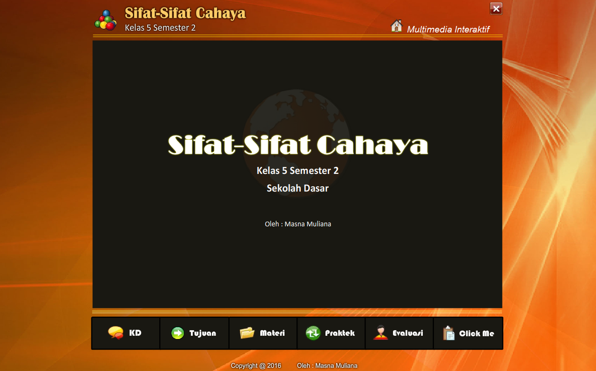 | Tampilan awal media
2 |  | Tombol KD berfungsi untuk menmpilkan kompetensi dasar.
3 |  | Tombol tujuan untuk menampilkan tujuan pembelajaran yang ingin dicapai
4 |  | Tombol materi untuk menampilkan materi-materi pelajaran
5 |  | Tombol praktek untuk menmpilkan langkah-langkah praktikum
6 |  | Tombol click me untuk melihat profil pengembang multimedia interaktif
7 | 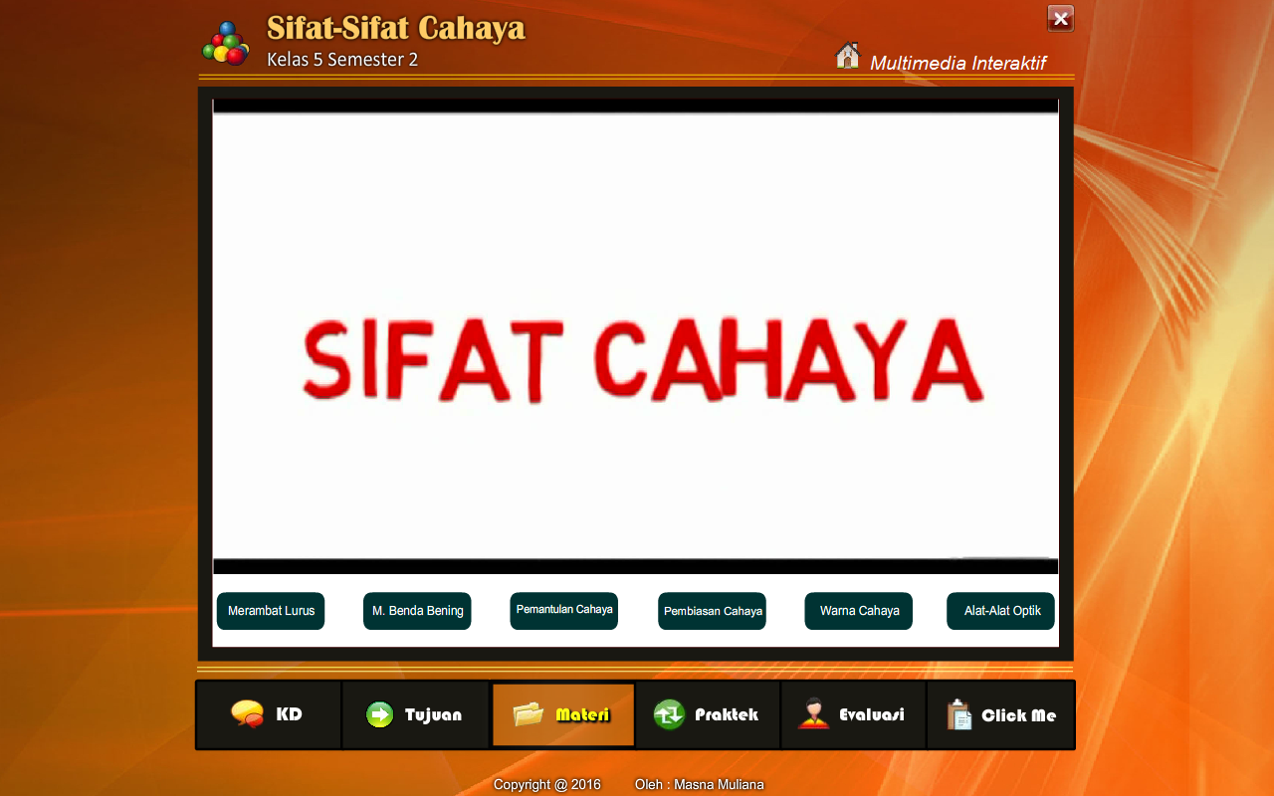 | Tampilan awal video materi pelajaran sifat-sifat cahaya
8 | 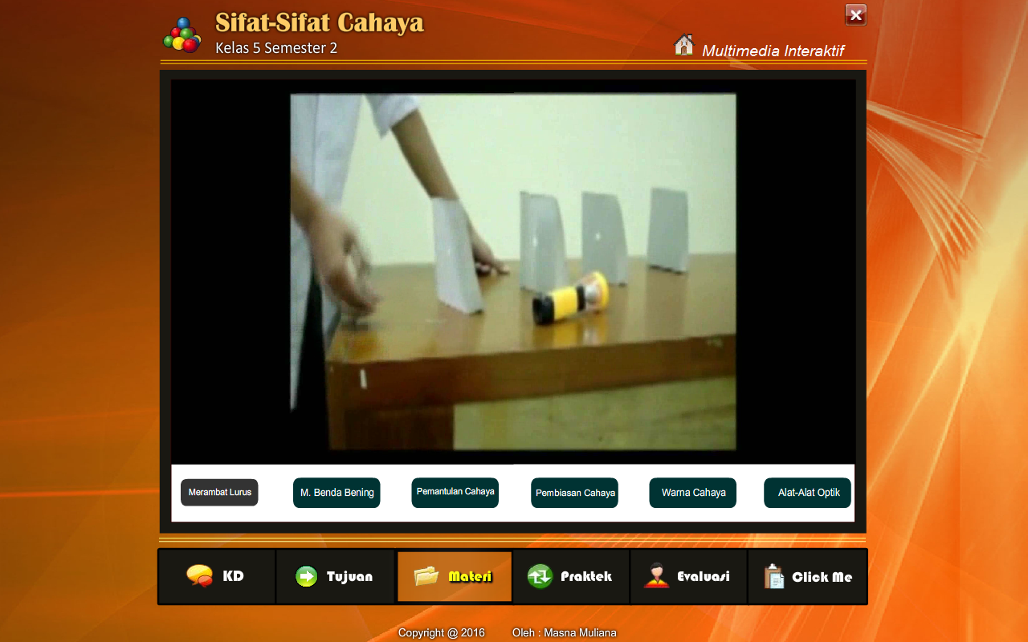 | Tombol merambat lurus pada materi untuk menampilkan video materi merambat lurus
9 | 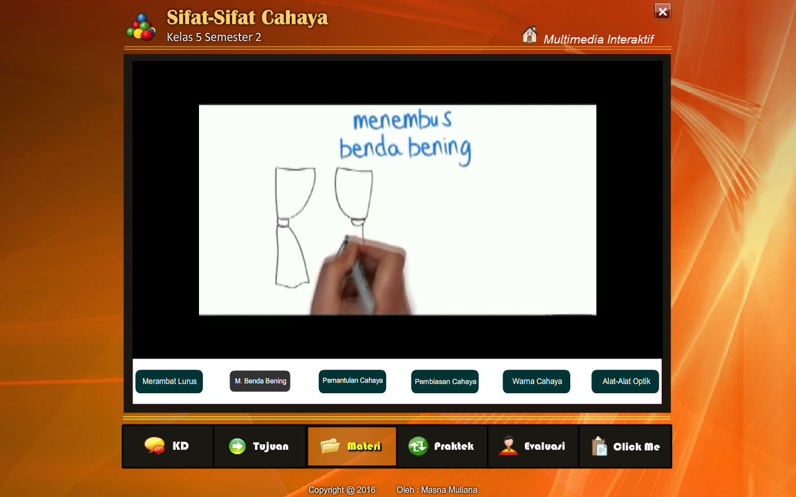 | Tombol M. Benda Bening pada materi untuk melihat video materi Melihat Benda Bening
10 | 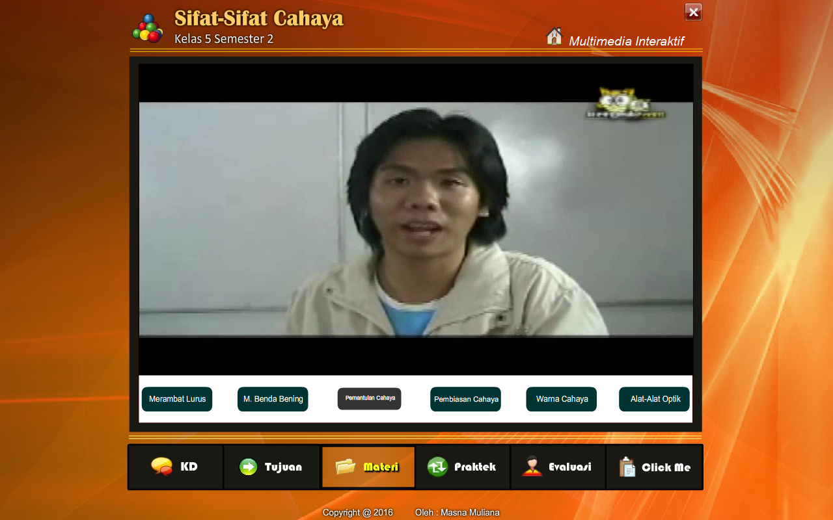 | Tombol pemantulan cahaya pada materi untuk melihat video materi pemantulan cahaya
11 | 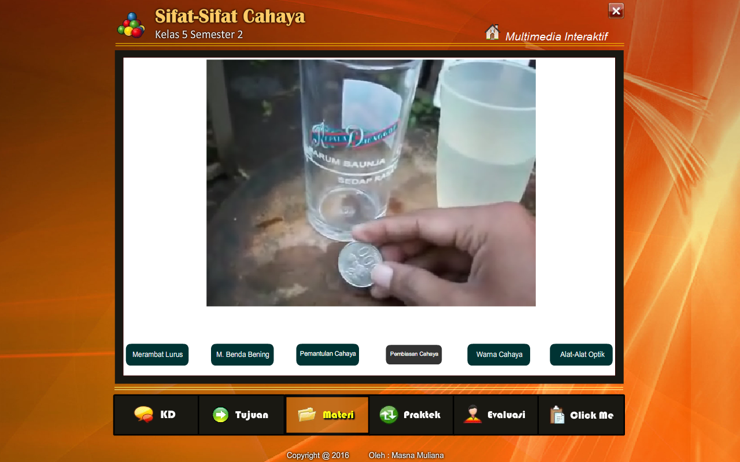 | Tombol pembiasan cahaya pada materi untuk melihat video materi pelajaran pembiasan cahaya
12 | 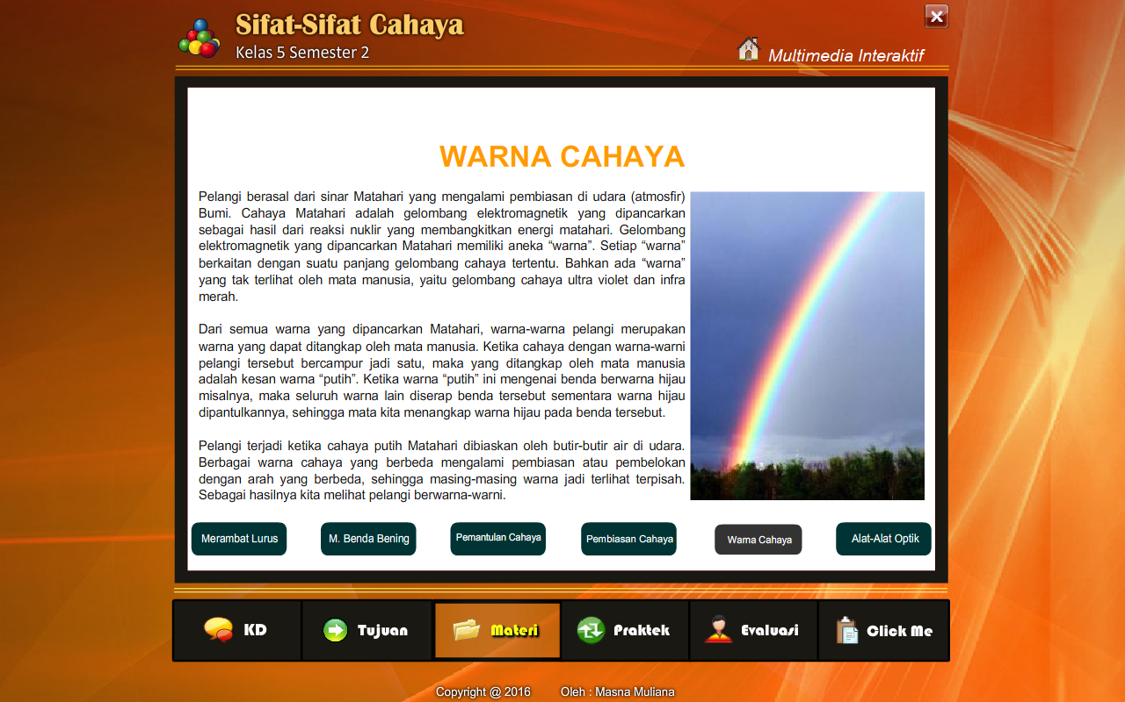 | Tombol warna cahaya pada materi untuk menampilkan materi pelajaran
13 | 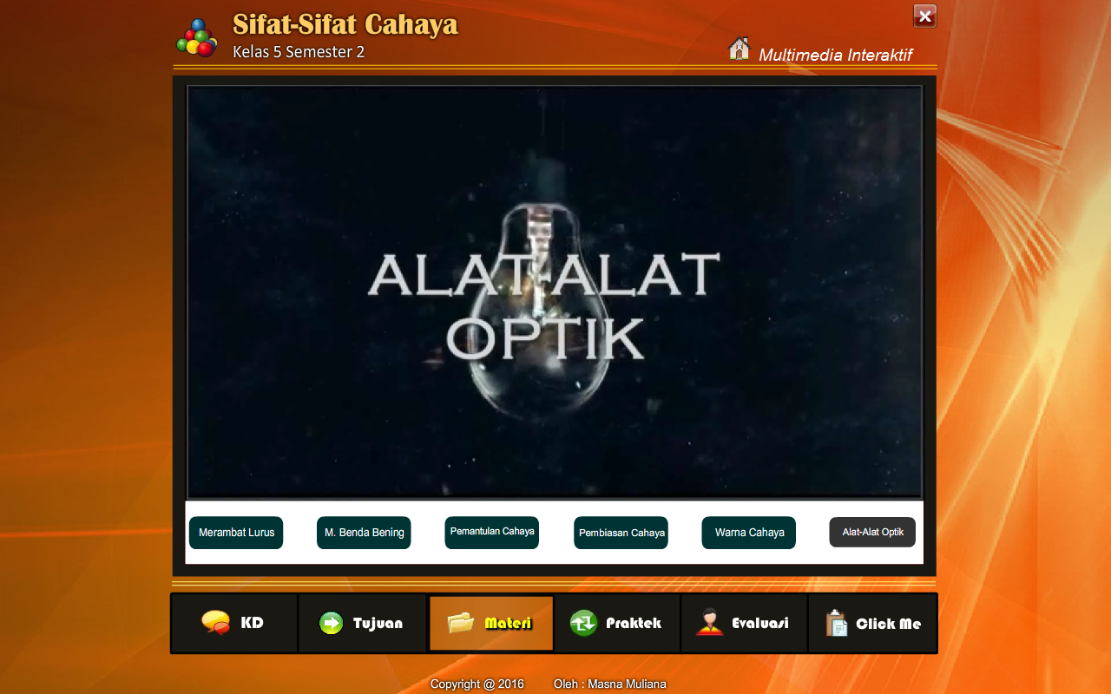 | Tombol alat-alat optik pada materi untuk menampilkan video materi pelajaran alat-alat optic
14 |  | Tombol X untuk menutup atau keluar dari program multimedia interaktif

    - Validasi Ahli
Produk media berbasis Multimedia Interaktif masih bersifat draf yang kemudian diserahkan kepada ahli media dan isi/materi untuk divalidasi. Draf Multimedia Interaktif mata pelajaran IPA kelas V materi cahaya dan sifat-sifatnya kemudian divalidasi oleh ahli media dan ahli materi yaitu:
      - Prof. Dr. Pattabundu, M.Pd. (Validator Isi/Materi) Guru Besar Fakultas Ilmu Pendidikan Universitas Negeri Makassar
      - Dr. Abdul Hakim, S.Pd, M.Si (Validator Media) Dosen Program Studi Teknologi Pendidikan FIP UNM
Penyajian data uji validasi materi multimedia interaktif mata pelajaran IPA kelas V materi cahaya dan sifat-sifatnya yang telah dikembangkan diberikan kepada ahli isi/materi untuk diberikan tanggapan/penilaian. Hasilnya dapat dilihat pada tabel dibawah ini.
Tabel 4.2. Hasil Validasi Ahli Isi/Materi
No | Aspek yang dinilai | Skor |  | % | Ket
1 | Kejelasan materi | 5 |  | 100% | Sangat Valid
2 | Materi pembelajaran sesuai dengan kurikulum KTSP 2006 | 4 |  | 80% | Valid
3 | Materi pembelajaran sesuai dengan standar kompetensi (SK) | 4 |  | 80% | Valid
4 | Materi pembelajaran sesuai dengan kompetensi dasar (KD) | 4 |  | 80% | Valid
5 | Kesesuaian RPP dengan materi yang disajikan | 4 |  | 80% | Valid
6 | Kesesuaian isi pada media dengan tujuan pembelajaran | 5 |  | 100% | Sangat Valid
7 | Materi pembelajaran sesuai dengan konsep isi buku panduan | 4 |  | 80% | Valid
8 | Bahasa yang digunakan sesuai dengan ejaan yang disempurnakan | 4 |  | 80% | Valid
9 | Menggunakan bahasa yang sederhana dan mudah dipahami | 4 |  | 80% | Valid
10 | Kelengkapan kalimat/informasi yang dibutuhkan siswa | 4 |  | 80% | Valid
11 | Memberikan pengetahuan baru | 4 |  | 80% | Valid
12 | Mudah dipahami siswa | 5 |  | 100% | Sangat Valid
13 | Memotivasi siswa | 5 |  | 100% | Sangat Valid
14 | Waktu yang digunakan sesuai dengan waktu pembelajaran di SD | 4 |  | 80% | Valid
Total |  | 60
Rata-rata |  | 4.29 |  | 86%

Hasil analisis data ahli materi berdasarkan penyajian data pada tabel 4.4 isi/materi pelajaran yang dikembangakan memperoleh skor 60 dengan presentase 86% dan jika dimasukkan dalam tabel kriteria validasi isi/materi pencapaian tergolong valid atau baik sehingga tidak perlu direvisi.
Selanjutnya penyajian data uji validasi media berupa draf produk multimedia interaktif mata pelajaran IPA kelas V materi cahaya dan sifat-sifatnya yang telah dikembangkan kemudian diberikan kepada validator ahli media untuk diberikan tanggapan/penilaian. Hasilnya dapat dilihat sebagai berikut.
Tabel 4.3. Hasil Validasi Media
No | Aspek yang dinilai | Skor | % | Ket.
1. | Keserasian warna, tulisan, dan gambar | 5 | 100% | Sangat Valid
2. | Kejelasan bentuk gambar | 4 | 80% | Valid
3. | Ketepatan pemilihan jenis dan ukuran huruf | 4 | 80% | Valid
4. | Kejelasan gambar dan video | 4 | 80% | Valid
5. | Keteraturan navigasi/tombol | 5 | 100% | Sangat Valid
6. | Ketepatan pemilihan warna pada background | 5 | 100% | Sangat Valid
7. | Keserasisn warna tulisan dengan warna background | 5 | 100% | Sangat Valid
8. | Alur pembelajaran dalam media nampak jelas | 4 | 80% | Valid
9. | Kesesuaian dengan bahan pembelajaran | 4 | 80% | Valid
10. | Animasi yang disajikan dalam bahan ajar multimedia interaktif mudah dimengerti | 5 | 100% | Sangat Valid
11. | Media pembelajaran ini dapat menarik perhatian siswa | 4 | 80% | Valid
12 | Media pembelajaran ini mengkongkritkan pemahaman siswa | 4 | 80% | Valid
13 | Kombinasi warna bersifat kontekstual dan menarik | 5 | 100% | Sangat Valid
14 | Tata letak tiap halaman seimbang | 5 | 100% | Sangat Valid
15 | Kejelasan kalimat (tidak menimbulkan penafsiran ganda) | 5 | 100% | Sangat Valid
16 | Penggunaan bahasa yang sesuai dengan kaidah bahasa Indonesia | 5 | 100% | Sangat Valid
17 | Penggunaan bahasa yang sederhana dan mudah dipahami peserta didik. | 5 | 100% | Sangat Valid
18 | Dukungan terhadap pemahaman konsep | 5 | 100% | Sangat Valid
19 | Kesesuaian media dengan tujuan pembelajaran disampaikan dengan jelas. | 4 | 80% | Valid
20 | Kejelasan konsep materi yang ditulis dalam media | 4 | 80% | Valid
Total |  | 91
Rata-rata |  | 4,5 | 91%

Saran dan kritik yang terdapat dalam kolom komentar ahli media yakni medianya sudah bagus hanya perlu lebih dimaksimalkan pada video materi dan tulisan serta ukuran pada praktek percobaan cahaya di perbesar. Selanjutnya hasil analisis uji validasi media berdasarkan penyajian data pada tabel 4.5 media pembelajaran dikembangkan memperoleh skor 91 dari 20 pertanyaan dengan presentase 91% dan jika dimasukkan dalam tabel kriteria validasi media pencapaian tergolong baik namun tetap dilakukan sedikit revisi sesuai hasil validator. Dilakukanlah revisi terhadap multimedia interaktif sesuai dengan kritik, saran dan arahan para ahli yang ditampilkan seperti pada tabel dibawah ini.

Tabel 4.4. Tampilan Multimedia Interaktif setelah di revisi
Scene | Gambar | Keterangan
1 | 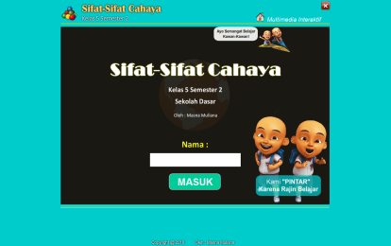 | Tampilan awal media
2 |  | Kotak untuk mengetikkan nama dan tombol masuk untuk memulai penggunaan media
3 |  | Tombol KD berfungsi untuk menmpilkan kompetensi dasar.
4 |  | Tombol tujuan untuk menampilkan tujuan pembelajaran yang ingin dicapai
5 |  | Tombol materi untuk menampilkan materi-materi pelajaran
6 |  | Tombol praktek untuk menmpilkan langkah-langkah praktikum
7 | 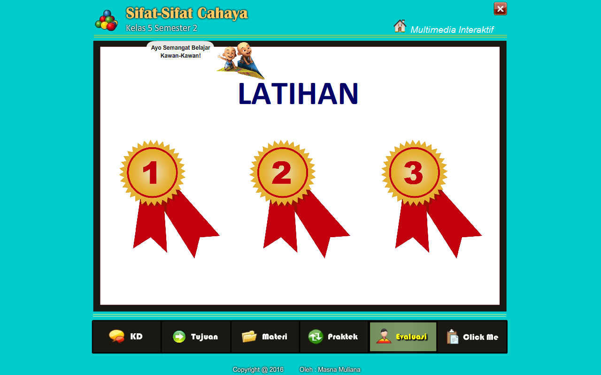 | Tombol evaluasi untuk mengerjakan soal latihan
8 | 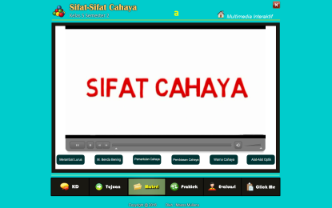 | Tampilan awal video materi pelajaran sifat-sifat cahaya
9 |  | Tombol merambat lurus pada materi untuk menampilkan video materi merambat lurus
10 | 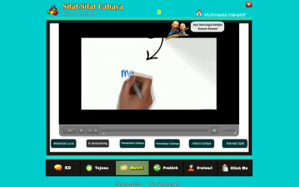 | Tombol M. Benda Bening pada materi untuk melihat video materi Melihat Benda Bening
11 | 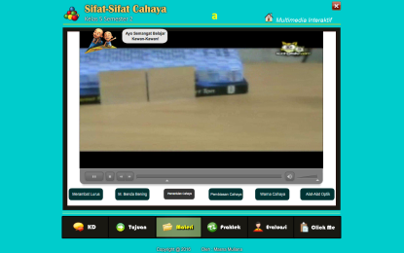 | Tombol pemantulan cahaya pada materi untuk melihat video materi pemantulan cahaya
12 | 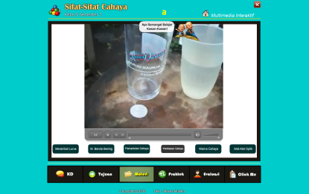 | Tombol pembiasan cahaya pada materi untuk melihat video materi pelajaran pembiasan cahaya
13 | 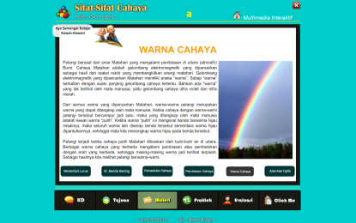 | Tombol warna cahaya pada materi untuk menampilkan materi pelajaran
14 | 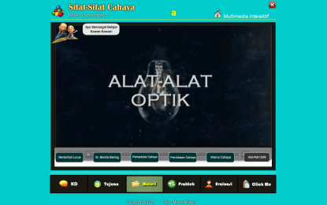 | Tombol alat-alat optik pada materi untuk menampilkan video materi pelajaran alat-alat optic
15 |  | Tombol X untuk menutup atau keluar dari program multimedia interaktif

- Uji Coba Produk
- Tanggapan Guru
Produk Multimedia Interaktif mata pelajaran IPA materi cahaya dan sifat-sifatnya kemudian diberikan nilai/tanggapan oleh guru mata pelajaran IPA di SDN Lambongan Kabupaten Selayar. Adapun aspek penilaian dalam angket tersebut adalah kemudahan penyampaian tujuan pembelajaran, keaktifan siswa dalam pembelajaran, kesesuaian dengan karakteristik siswa, kesesuaian dengan materi yang diajarkan, kemudahan memahami materi pelajaran, dan kualitas tampilan.

- Penyajian data
Data di bawah ini adalah hasil yang diperoleh dari angket penilaian/tanggapan guru mata pelajaran IPA Hana Intang, S.Pd. terhadap Multimedia Interaktif mata pelajaran IPA materi cahaya dan sifat-sifatnya.
Tabel 4.5. Hasil Angket Tanggapan Guru Mata Pelajaran IPA
No | Aspek yang dinilai | Skor | Ket
1 | Multimedia interaktif mata pembelajaran IPA memudahkan guru dalam menyampaikan tujuan pembelajaran | 5 | Sangat Baik
2 | Multimedia interaktif mata pembelajaran IPA mampu mengaktifkan siswa dalam proses pembelajaran | 5 | Sangat Baik
3 | Multimedia interaktif mata pembelajaran IPA sesuai dengan karakteristik siswa yang beragam | 4 | Baik
4 | Mudah digunakan dan sangat membantu proses pembelajaran | 5 | Sangat Baik
5 | Multimedia interaktif mata pembelajaran IPA sesuai dengan materi pelajaran yang disajikan | 5 | Sangat Baik
6 | Penyajian materi jelas dan mudah dipahami | 5 | Sangat Baik
7 | Kualitas tampilan Multimedia interaktif mata pembelajaran IPA sangat baik dan menarik | 4 | Baik
Jumlah

Komentar guru mata pelajaran terhadap multimedia interaktif ini adalah media yang sangat bagus, sangat membantu guru dalam menjelaskan materi sifat-sifat cahaya dan membuat siswa antusias serta memudahkan siswa dalam memahami materi pelajaran.
      - Analisis data
Hasil penilaian/tanggapan guru terhadap Multimedia Interaktif mata pelajaran IPA pada tabel 4.8 menjadi dasar dalam menghitung persentase tingkat pencapaian sebagai berikut:
$$Persentase = \frac{33 }{35} x 100\%= 94,29\%$$
Hasil tersebut kemudian dikonversikan ke dalam tabel konversi persentase tingkat ketercapaian 94,29% penilaian/tanggapan guru menunjukkan bahwa multimedia interakrif mata pelajaran IPA berada pada kualifikasi sangat baik.
- Uji Coba Perorangan
Produk yang telah direvisi berdasarkan masukan ahli media dan isi/materi selanjutnya diujikan kepada siswa. Produk Multimedia Interaktif diuji cobakan kepada 8 orang siswa.
- Penyajian data
Berikut ini disajikan data yang diperoleh dari hasil uji coba perorangan. Dalam uji coba tersebut 8 siswa diminta untuk menilai multimedia interaktif mata pelajaran IPA tersebut.

Tabel 4.6. Hasil Angket Penilaian Dalam Uji Coba Perorangan
NO | Aspek yang dinilai | Responden |  |  |  |  |  |  |  | Jumlah skor | %
 |  | A | B | C | D | E | F | G | H
1 | Kualitas tampilan | 4 | 5 | 5 | 4 | 4 | 4 | 4 | 5 | 35 | 87.5
2 | Kejelasan tampilan | 4 | 4 | 5 | 4 | 5 | 4 | 5 | 5 | 36 | 90
3 | Kejelasan isi/materi | 4 | 4 | 4 | 5 | 5 | 5 | 3 | 5 | 35 | 87.5
4 | Penggunaan media yang mudah dipahami | 5 | 4 | 5 | 5 | 5 | 5 | 5 | 4 | 38 | 95
5 | Ukuran dan jenis huruf yang digunakan mudah dibaca | 4 | 5 | 4 | 4 | 4 | 4 | 5 | 4 | 34 | 85
6 | Kesesuaian gambar dengan teks | 4 | 5 | 4 | 4 | 5 | 5 | 4 | 5 | 36 | 90
7 | Kemudahan penggunaan media | 5 | 5 | 4 | 5 | 4 | 4 | 4 | 5 | 36 | 90
8 | Kecepatan tempo pada animasi media | 5 | 5 | 5 | 4 | 5 | 5 | 4 | 5 | 38 | 95
Jumlah Skor |  | 35 | 37 | 36 | 35 | 37 | 36 | 34 | 38
Persentase (%) |  | 87.5 | 92.5 | 90 | 87.5 | 92.5 | 90 | 85 | 95
- Analisis data
Berdasarkan hasil penilaian melalui angket, dapat diketahui rata-rata persentase terhadap Multimedia Interaktif mata pelajaran IPA materi cahaya dan sifat-sifatnya.
$$\frac{87,5\% + 92,5\% +90\% +87,5\% +92,5\% +90\% +85\% +95\% }{8} = 90\%$$
Rerata persentase terhadap Multimedia Interaktif Multimedia Interaktif mata pelajaran IPA adalah 90% berada pada kualifikasi sangat baik. Sehingga Multimedia Interaktif mata pelajaran IPA ini tidak perlu direvisi.
- Uji Coba Kelompok Kecil
- Penyajian Data
Berikut ini disajikan data yang diperoleh dari uji kelompok kecil. pada pengujian secara kelompok seluruh siswa di kelas tersebut terlibat yaitu 17 orang siswa. Siswa-siswi tersebut kemudian dibagi menjadi 4 kelompok kemudian diberikan angket penilaian/tanggapan terhadap Multimedia Interaktif mata pelajaran IPA materi cahaya dan sifat-sifatnya.
Tabel 4.7. Hasil Angket Penilaian dalam Uji Coba Kelompok Kecil
NO | NAMA | ASPEK YANG DINILAI |  |  |  |  |  |  |  | SKOR | %
 |  | KLT | KJT | KIM | PMM | UJM | KGT | KPM | KAM
 |  |  | KELOMPOK 1
1 | S1 | 5 | 4 | 4 | 5 | 5 | 4 | 3 | 3 | 33 | 82.5
2 | S2 | 4 | 3 | 4 | 5 | 4 | 4 | 5 | 3 | 32 | 80
3 | S3 | 4 | 4 | 3 | 4 | 5 | 4 | 4 | 4 | 32 | 80
4 | S4 | 4 | 4 | 5 | 5 | 4 | 5 | 5 | 5 | 37 | 92.5
5 | S5 | 4 | 4 | 5 | 4 | 4 | 4 | 3 | 4 | 32 | 80
RERATA PERSENTASE |  |  |  |  |  |  |  |  |  |  | 83
KELOMPOK 2
6 | S6 | 4 | 4 | 5 | 3 | 4 | 5 | 4 | 4 | 33 | 82.5
7 | S7 | 4 | 5 | 5 | 4 | 4 | 5 | 5 | 3 | 35 | 87.5
8 | S8 | 5 | 5 | 5 | 4 | 5 | 3 | 4 | 4 | 35 | 87.5
9 | S9 | 5 | 5 | 5 | 5 | 5 | 4 | 5 | 5 | 39 | 97.5
RERATA PERSENTASE |  |  |  |  |  |  |  |  |  |  | 88.75
KELOMPOK 3
10 | S10 | 4 | 4 | 5 | 4 | 4 | 3 | 3 | 5 | 32 | 80
11 | S11 | 5 | 4 | 4 | 5 | 5 | 3 | 4 | 4 | 34 | 85
12 | S12 | 5 | 4 | 4 | 5 | 4 | 5 | 5 | 5 | 37 | 92.5
13 | S13 | 5 | 4 | 4 | 4 | 4 | 4 | 5 | 5 | 35 | 87.5
RERATA PERSENTASE |  |  |  |  |  |  |  |  |  |  | 86.25
KELOMPOK 4
14 | S14 | 4 | 5 | 4 | 3 | 5 | 3 | 4 | 4 | 32 | 80
15 | S15 | 4 | 4 | 5 | 4 | 4 | 5 | 5 | 4 | 35 | 87.5
16 | S16 | 4 | 4 | 4 | 3 | 4 | 4 | 4 | 5 | 32 | 80
17 | S17 | 4 | 4 | 5 | 3 | 4 | 4 | 3 | 5 | 32 | 80
RERATA PERSENTASE |  |  |  |  |  |  |  |  |  |  | 81.88
Keterangan:
S1 : Siswa
KLT : Kualitas tampilan
KJT : Kejelasan tampilan
KIM : Kejelasan isi/materi
PMM : Penggunaan media yang mudah dipahami
UJM : Ukuran dan jenis huruf yang digunakan mudah dibaca
KGT : Kesesuaian gambar dengan teks
KPM : Kemudahan penggunaan media
KAM : Kecepatan tempo pada animasi media
- Analisis data
Berdasarkan data-data hasil penilaian melalui angket, dapat diketahui rata-rata persentase terhadap Multimedia Interaktif mata pelajaran IPA yaitu:
$$\frac{83\% + 88,75\%+86,25\% +81,88\% }{4} = 84,97\%$$
Dari hasil penghitungan di atas maka dapat diketahui bahwa rerata multimedia interaktif mata pelajaran IPA sebesar 84,97% yaitu berada pada kualifikasi baik.
- Pembahasan
Pembahasan hasil penelitian mencakup tiga hal, yaitu: (1) hasil penelitian yang dicapai, merujuk kepada hasil observasi, dokumen-dokumen pembelajaran, hasil angket dan vadilasi, uji coba guru dan siswa. (2) kendala-kendala yang terjadi dalam proses pengembangan produk Multimedia Interaktif mata pelajaran IPA materi cahaya dan sifat-sifatnya. (3) Kelemahan-kelemahan penelitian yang berupa kelemahan keterbatasan proses di lapangan.
- Hasil Penelitian yang Dicapai
Kebutuhan pengembangan multimedia interaktif diperoleh dari hasil analisis kurikulum yang mengacu pada kurikulum (KTSP) 2006 dan analisis karakteristik siswa. Pengembang kemudian memilih salah satu materi yaitu cahaya dan sifat-sifatnya berdasarkan wawancara dengan guru kelas V. Pengembangan multimedia interaktif ini mengikuti model pengembangan ADDIE (analysis, Design, Development, Implementation, dan Evaluation). Tahap pengembangan multimedia interaktif ini hanya sampai pada tahap pengembangan. Tahap demi tahap telah dilaksanakan sesuai dengan kebutuhan pengembangan. Multimedia interaktif ini disajikan secara menarik karena dilengkapi dengan gambar, animasi, dan video. Menurut Sadiman (2011:81) multimedia yang baik adalah multimedia yang teknik sajiannya menarik. Sedangkan menurut Susanta dkk (2014) animasi dalam multimedia pembelajaran interaktif yang dikembangkan harus menarik sehingga dapat mempermudah siswa dalam memahami materi. Berdasarkan hal tersebut, maka penggunaan gambar dan animasi, serta tampilan dalam multimedia interaktif ini disesuaikan dengan keperluan sehingga dapat mendukung dalam menyajikan materi dan mempermudah siswa dalam memahami materi.
Temuan yang diperoleh dalam penelitian ini adalah dihasilkannya produk multimedia interaktif mata pelajaran IPA materi cahaya dan sifat-sifatnya yang valid dan layak digunakan dengan kriteria baik. Multimedia interaktif mata pelajaran IPA telah dikatakan valid dan layak karena telah melalui proses pengembangan mulai dari analisis kebutuhan sampai pada tahapan produksi yang kemudian di validasi oleh ahli ahli isi/materi dan ahli media. Hasil validasi ahli materi memperoleh skor 60 dengan persentase 86% yang berada pada kategori valid sehingga tidak perlu direvisi. Selanjutnya validasi ahli media memperoleh skor 91 dengan persentase 91% dan berada pada kategori valid namun tetap dilakukan sedikit revisi sesuai hasil validator. Setelah direvisi, multimedia yang dikembangkan kemudian diujicobakan pada guru mata pelajaran IPA melalui angket tanggapan guru. Hasil analisis tanggapan guru terhadap multimedia interaktif berada pada kualifikasi sangat baik dengan persentase 94,29%. Selanjutnya melalui uji coba secara perorangan kepada 8 orang siswa berada pada kualifikasi sangat baik dengan persentase 90% dan uji kelompok kecil kepada 17 orang siswa yang dibagi menjadi 4 kelompok masing-masing 4-5 orang berada pada hasil kualifikasi baik dengan persentase 84,97%. Hasil penilaian ini juga sejalan dengan hasil penelitian terdahulu yang dilakukan oleh Nursyam (2015) yang menunjukkan hasil pencapaian validasi media berada pada kategori valid dalam persentase 86%.
Hasil tersebut menunjukkan bahwa Multimedia Interaktif baik digunakan dalam pembelajaran karena sangat membantu guru dan siswa dalam proses pembelajaran. Menurut Ankowo dan Khosasih (2007: 27) berpendapat bahwa media pembelajaran berfungsi sebagai alat bantu pembelajaran, yang ikut mempengaruhi situasi, kondisi dan lingkungan belajar dalam rangka mencapai tujuan pembelajaran yang telah diciptakan dan didesain oleh guru.
Multimedia Interaktif membuat guru mudah dalam menjelaskan materi pelajaran kepada siswa. Pembelajaran tidak hanya berfokus pada guru tetapi siswa juga aktif dalam pembelajaran. Media tersebut dikemas dalam bentuk CD pembelajaran yang membuat kondisi pembelajaran sangat menyenangkan bagi siswa sehingga materi yang diajarkan akan cepat dipahami oleh siswa.
Penerapan Multimedia Interaktif dalam pembelajaran ditayangkan menggunakan proyektor kemudian siswa dibagi menjadi 4 kelompok untuk uji coba penggunaan multimedia interaktif. Pada uji coba ini ada 4 laptop yang dipakai sesuai pembagian kelompok siswa sehingga mampu mencakup seluruh siswa secara menyeluruh. Multimedia Interaktif merupakan kombinasi dari berbagai unsur media yang memungkinkan siswa untuk berinteraksi secara langsung dengan media tersebut. Hal ini sejalan dengan defenisi menurut Hick dan Hycle (Haris, 2014) yaitu media pembelajaran dimana si pebelajar berhadapan dan berinteraksi secara langsung dengan komputer. Interaksi tersebut yang membuat siswa aktif dalam pembelajaran dan cepat memahami materi yang diajarkan.
Multimedia interaktif sangat layak untuk digunakan dalam pembelajaran IPA materi cahaya dan sifat-sifatnya. Guru menjadi dimudahkan dalam membelajarkan siswa demi ketercapaian tujuan pembelajaran. Pengunaan media ini sangat menyenangkan bagi siswa selain bisa berinteraksi langsung dengan media tersebut siswa juga cepat memahami materi yang diajarkan.
- Kendala-Kendala Dalam Proses Pengembangan
Kendala dalam penelitian ini adalah pembuatan produk dengan menggunakan software adobe flash. Awalnya ada beberapa software yang bisa digunakan untuk membuat multimedia seperti Prezi, Microsoft Office Power Point, Focusky dan Adobe Flash. Pilihan pengembang jatuh pada adobe flash dengan harapan untuk memaksimalkan produk pengembangan multimedia interaktif. Akan tetapi pengetahuan pengembang masih terbatas dalam menggunakan adobe flash sehingga menghambat proses produksi. Rasa frustrasi sempat menghampiri pengembang karena mengalami kebuntuan ketika proses produksi media menggunakan adobe flash.
Pengembang kemudian berkonsultasi dengan pembimbing dan mendapat arahan untuk berkonsultasi dengan pihak lain yang kompeten dalam penggunaan adobe flash untuk proses produksi tersebut. Tak dipungkiri pengambang memerlukan bantuan dari pihak lain untuk membantu pengembang dalam pembuatan produk multimedia tersebut. Melalui konsep produk yang telah dirancang oleh pengembang sebelumnya, multimedia interaktif kemudian diproduksi dengan bantuan dari pihak-pihak yang kompeten di bidang produksi media menggunakan adobe flash.
- Kelemahan-Kelemahan Dalam Proses Penelitian
Proses penelitian di SDN Lambongan Kabupaten Selayar memiliki sedikit kelemahan yakni pada awal penerapan produk multimedia interaktif di dalam proses pembelajran sangat jelas terlihat guru kurang percaya diri. Ini dikarenakan guru baru pertama kali menggunakan multimedia interaktif dalam pembelajaran di sekolah tersebut. Dari arahan dan penguatan pengembang akhirnya guru percaya diri dan sangat bersemangat dalam membawakan materi pelajaran menggunakan multimedia interaktif. Hal lain yang menjadi kelemahan dalam penelitian adalah:
- Ruang laboratorium komputer masih dalam tahap pembangunan dan komputer yang tersedia baru 2 buah sehingga pelaksanaan uji coba hanya memanfaatkan ruang kelas.
- Siswa menggunakan laptop yang tersedia di kantor dan beberapa juga menggunakan laptop guru sehingga tidak memungkinkan siswa menggunakan laptop secara perorangan.
- Tidak adanya alat pengeras suara dan kondisi kelas yang sedikit ribut sehingga penjelasan tentang penggunaan multimedia interaktif tidak bisa berjalan dengan maksimal.
- Cahaya ruang kelas pada jam-jam tertentu yang mengganggu penglihatan siswa saat pembelajaran berlangsung.
- Waktu yang tersedia terbatas sehingga siswa belum bisa mempergunakan multimedia interaktif secara maksimal.

BAB V
KESIMPULAN DAN SARAN

- Kesimpulan
- Gambaran kebutuhan berdasarkan kajian kurikulum beserta tanggapan guru dan siswa sehingga ditetapkan materi cahaya dan sifat-sifatnya sebagai kebutuhan multimedia interaktif. Alasan pemilihan materi tersebut karena membutuhkan gambar, suara, video serta animasi dalam pembelajaran. Siswa membutuhkan media yang mampu memberikan pengalaman langsung atau simulasi dari peristiwa yang sesuai dengan materi yang diajarkan.
- Gambaran desain multimedia interaktif pada mata pelajaran IPA di kelas V SDN Lambongan Kabupaten Kepulauan Selayar dirancang sedemikian rupa agar mudah digunakan oleh siswa maupun guru. Tampilan media dibuat semenarik mungkin dengan tombol-tombol yang dapat digunakan untuk mengakses berbagai fasilitas yang terdapat dalam media tersebut. Seperti menuliskan nama pada bagian awal sebelum memulai menggunakan media serta tombol untuk memulai mengerjakan latihan dalam media tersebut yang dibagi menjadi 3 pertemuan.
- Pengembangan multimedia interaktif mata pelajaran IPA materi cahaya dan sifat-sifatnya telah dinyatakan valid dan praktis digunakan dalam pembelajaran. Hasil validasi ahli, tanggapan guru, uji coba perorangan dan uji coba kelompok berada pada kategori baik.
85
- Saran
Berdasarkan penelitian di atas maka saran-saran dari penulis yaitu:
- Lembaga-lembaga pendidikan perlu mendukung sekolah dalam memaksimalkan penerapan media pembelajaran. tidak hanya sekedar ada media, melainkan melihat efisiensi dan efektifitas media tersebut sesuai denga kebutuhan siswa.
- Guru harus membuka diri untuk menambah ilmu pengetahun dalam produksi media dan pemanfaatan media yang terbaru dalam pembelajaran.
- Dikembangkannya Multimedia Interaktif dengan pokok bahasan yang berbeda agar lebih banyak referensi media guru yang bisa dibagikan ke sekolah-sekolah lainnya.
- Dilakukannya penelitian lanjutan untuk melihat pengaruhnya terhadap variabel yang lain, untuk memperkuat kredibilitas multimedia interaktif yang dihasilkan.

DAFTAR PUSTAKA

Agung, Iskandar. 2012. Panduan Penelitian Tindakan Kelas Bagi Guru. Jakarta: Bestari Buana Murni

Arsyad,Azhar. 2005. Media Pembelajaran. Jakarta: Raja Grafindo Persada.

Arsyad, Azhar. 2010. Media Pembelajaran. Jakarta: PT Raja Grafindo.

Arsyad, Azhar. 2013. Media Pembelajaran. Jakarta: Raja Grafindo Persada

Ariesto H, 2012. Teknologi Informasi dan Komunikasi dalam Pendidikan. Yogyakarta: Graha Ilmu.

Asyhar, Rayandra 2011. Kreatif Mengembangkan Media Pembelajaran. Jakarta: GP. Press

Asyhar, Rayandra. (2012). Kreatif Mengembangkan Media Pembelajaran. Jakarta : Referensi Jakarta.

A. Pribadi, Benny. 2010. Model Desain Sistem Pembelajaran. Jakarta: Dian Aksara

Ali, Abdullah & Rahma, Eny. 1998. Ilmu Alam Dasar. Jakarta: Bumi Aksara.

Daryanto. 2013. Media Pembelajaran. Yogyakarta: Gava Media

Darmawan, Deni. 2012. Inovasi Pendidikan. Bandung: Remaja Rosdakarya

Depdiknas. (2006). Peraturan Menteri Pendidikan Nasional RI No. 22 Tahun 2006 Tentang Standar Isi Untuk Sistem Pendidikan Dasar dan Menengah. Jakarta: C.V. Timur Putra Mandiri.

Degeng, S.N. 2013. Ilmu Pembelajaran. Bandung: Arasmedia

Depdiknas. 2003. UU No 20 Tahun 2003 tentang Sistem Pendidikan Nasional. Jakarta

Haris. 2014. Pengembangan Media Pembelajaran Geografi Berbasis Multimedia Interaktif Pada Materi Pokok Litosfer Kelas X SMA. Tesis. Tidak diterbitkan. Makassar: Program Pasca Sarjana Universitas Negeri Makassar.
Hamalik (1986:15) dalam kutipan Arsyad (2002) Media Pembelajaran. Jakarta: PT Raja Garfindo Perasada.

Harijanto. 2011. Perencanaan Pengajaran: Jakarta: PT Rineke Cipta.

Indriana, Dina. 2011. Ragam Alat Bantu Media Pengajaran. Yogyakarta: DIVA Press.
Kustandi, C & Sutjipto, B. 2013. Media Pembelajaran. Bogor: Ghalia
Munir, 2005. Konsep dan Aplikasi Progam Pembelajaran Berbasis Komputer, P3MP, UPI.

Mukhtar, 2003. Desain Pembelajaran Pendidikan Agama Islam, Jakarta: Cv. Misaka Galiza

Majid, Abdul. (2011). Perencanaan Pembelajaran. Bandung : PT. Remaja Rosdakarya
Musyaffak, Ahmad. 2014. Cara Aktif Membuat CD Interaktif. Jakarta: PT Elex Media Komputindo.

Priyono & Titik Syekti. 2010. Ilmu Pengetahuan Alam Untuk SD dan MI Kelas V. Jakarta: Kementerian Pendidikan Nasional.
Program Pascasarjana Universitas Negeri Makassar, (2012), Pedoman penulisan Tesis dan Disertasi, Badan Penerbit UNM.

Purnamasari, Ita, dkk. 2014. Pengembangan Multimedia Interaktif Dalam Mata Pelajaran IPA Pada Siswa Kelas V Di SDN Songan.. e-Journal Edutech Universitas Pendidikan Ganesha, (online), Vol: 2 No: 1 Tahun: 2014 (Diakses 26 April 2016).
Pujiriyanto. 2012. Teknologi Pengembangan Media Dan Pembelajaran. Yogyakarta: UNY Press.
Rayandra Asyhar. 2012. Kreatif Mengembangkan Media Pembelajaran. Jakarta. Referensi.
Rusman, dkk. 2013. Pembelajaran Berbasis Teknologi Informasi dan Komunikasi. Jakarta. PT Raja Grafindo Persada.

Miarso, Yusufhadi. 2005. Menyemai Benih Teknologi Pendidikan. Jakarta: Kencana.

Samatowa, Usman. 2006. Bagaimana Mengajarkan IPA di Sekolah. Jakarta: Departemen Pendidikan Nasional. Direktorat Jenderal Pendidikan Tinggi.

Sadiman. Arif. S dkk.2005. Media Pendidikan, Pengertian, Pengembangan, dan Pemanfaatan. Jakarta. PT Raja Grafindo Persada.
Sukiman. 2012. Pengembangan Media Pembelajaran. Yogyakarta: Pedagogia.

Sudjana, Nana. 2009. Dasar-Dasar Belajar Mengajar. Bandung: Sinar Baru Algesindo.

Sugiyono. 2010. Statistika Untuk Penelitian. Bandung: Alfabeta.

Sugiyono, 2013. Metode Penelitian Pendidikan. Bandung: Penerbit Alfabeta.
Setiyono, Bambang Dwi. 2008. Pengembangan Pembelajaran Dengan Menggunakan Multimedia Interaktif untuk Pembelajaran yang Berkualitas, (online), (http://etraining.tkplb.org, Diakses 20 September 2015).
Sukmadinata, Nana. S. 2006. Metode Penelitian Pendidikan. Bandung: PT. Remaja Rosdakarya.

Sadiman, 2006. Interaksi dan Motivasi Belajar Mengajar, Jakarta: PT. Rajagrafindo Persada.

Santysa, I Wayan, 2009. Metode Penelitian Pengembangan dan Teori Pengembangan Modul. Makalah disajikan dalam pelatihan bagi para guru TK, SD, SMP, SMA, dan SMK, Bali 12-14 Januari 2009. Singaraja: Universitas Pendidikan Ganesha.
Sanjaya, Wina, 2010. Perencanaan dan Desain Sistem Pembelajaran. Jakarta: Kencana Prenada Media Group.
Tegeh dan Kirna. 2010. Laporan Penelitian Puslit. Pengembangan Bahan Ajar Metode Penelitian Pengembangan Pendidikan Dengan Model ADDIE. (Tidak diterbitkan). Singaraja: Undiksha.
Wahono, Romi Satria,. (2007).Multimedia Technology. [Online], 21 halaman. Tersedia:http://www.dinus.ac.id/download/romi-multmedia-udinus 1desember2007.pdf, Diakses 03 April 2016.

Wena, Made. 2011. Strategi Pembelajaran Inovatif Kontemporer. Jakarta: Bumi Aksara.

